Projeto de Lei nº 45/2022-E
Data: 09 de setembro de 2022

AUTÓGRAFO Nº 73/2022

A CÂMARA MUNICIPAL DE MARECHAL CÂNDIDO RONDON, Estado do Paraná, em sessões ordinária e extraordinária, por unanimidade dos presentes, aprovou

INSTITUI A NOVA PLANTA GENÉRICA DE VALORES PARA FINS DE LANÇAMENTO DO IMPOSTO PREDIAL E TERRITORIAL URBANO – IPTU, NO ÂMBITO DO MUNICÍPIO DE MARECHAL CÂNDIDO RONDON – PR, E DÁ OUTRAS PROVIDÊNCIAS.

DISPOSIÇÃO PRELIMINAR

Art. 1º A presente norma legislativa, com fundamento na Constituição Federal, Leis Complementares Federais, Lei Orgânica Municipal e no Código Tributário Municipal, tem como objetivo assegurar o valor geral dos imóveis localizados no município de Marechal Cândido Rondon, para fins de base de cálculo do IPTU – Imposto sobre a Propriedade Predial e Territorial Urbano.

§ 1º Os valores descritos na presente Planta Genérica de Valores não substituirão o valor venal, para fins do ITBI – Imposto sobre Transmissão de Bens Imóveis intervivos e de direitos reais, cuja base de cálculo já está definida no Código Tributário Municipal.

§ 2º O Poder Executivo Municipal regulamentará a aplicação especial da Planta Genérica de Valores para fins de regulação imobiliária no Município, primando sempre pela isonomia e capacidade contributiva do contribuinte.

LIVRO ÚNICO
VALOR VENAL PARA A BASE DE CÁLCULO DOS IMPOSTOS
MUNICIPAIS SOBRE IMÓVEIS

TÍTULO I
DISPOSIÇÕES GERAIS

Art. 2º Integram a Planta Genérica de Valores do Município, os seguintes anexos:
I – Mapa e tabela contendo as zonas fiscais – Anexo I e II;
II – Tabela com os valores genéricos, por m² (metro quadrado) dos terrenos e edificações – Anexo III;

§ 1º Para a unidade imobiliária em que o valor da edificação não agregue valor ao terreno, deverá ser considerado, para a base de cálculo, apenas o valor do terreno nu, nos termos do Código Tributário Municipal.

§ 2º Para fins de balizamento de preço em finalidade distinta ao do lançamento do Imposto sobre a Propriedade Predial e Territorial Urbano, a referência de valor a ser utilizada deverá ser a do último período da planilha de progressividade.

TÍTULO II
DO CÁLCULO DO VALOR VENAL

CAPÍTULO I
DO VALOR VENAL DAS PROPRIEDADES NA ZONA URBANA E URBANIZÁVEL

Art. 3º Nos casos em que o terreno urbano ou urbanizável não possua edificação, o valor venal do imóvel será equivalente ao valor venal do terreno, nos termos do Código Tributário Municipal.

Parágrafo único. Consideram-se, para os fins desta norma, as seguintes siglas:
VVI = VVT
VALOR VENAL DO IMÓVEL (VVI)
VALOR VENAL DO TERRENO (VVT)

Art. 4º O valor venal do terreno urbano ou urbanizável não edificado localizado no Município, será apurado a partir dos dados contidos no cadastro imobiliário aplicado sobre o resultado da multiplicação da área da propriedade frente ao índice de valor da região fiscal em que o aludido terreno esteja localizado.

Parágrafo único. Consideram-se, para os fins desta norma, as seguintes siglas:
VVT = IRFt x ATT x CT
VALOR VENAL DO TERRENO (VVT)
ÍNDICE DA REGIÃO FISCAL do terreno (IRFt)
ÁREA TOTAL DO TERRENO (ATT)
CARACTERÍSTICAS DO TERRENO (CT)

Art. 5º A característica do terreno levará em consideração os seguintes elementos e respectivas siglas:
CT = CTp x CTt x CTts x CTo
I – Pedologia predominante - Solo (CTp):
- Terreno firme – 1,0;
- Terreno inundável – 0,60;
- Terreno alagado 0,60;
- Terreno com área de preservação permanente regularizado 0,3;
- Natureza da pedologia não declarada – 1,0.
II – Fator de Topografia - Perfil (CTt)
- Terreno plano – 1,0;
- Terreno em aclive – 0,8;
- Terreno em declive – 0,8;
- Terreno irregular – 0,9;
- Natureza da topologia não declarada – 1,0.
III – Fator de Testada - Situação (CTts):
- Uma frente – 1,0;
- Duas frentes, esquina ou não – 1,3;
- Mais de duas frentes – 1,4;
- Imóvel encravado – 0,6;
IV – OCUPAÇÃO DO LOTE (CTo):
- Construído 1,0;
- Não edificado 1,0;
- Ruínas 1,2;
- Construção paralisada 1,2;
- Construção irregular em área de preservação permanente 1,3;
- Construção em andamento 1,0;

Parágrafo único. A regulamentação quanto aos termos aplicados às características do terreno será efetivada por Decreto.

Art. 6º Caso o terreno faça frente para duas ou mais vias públicas pertencentes a regiões fiscais distintas, será considerado, para fins de cálculo do valor venal, o índice de maior valor.

Art. 7º Os imóveis em situação de ruína serão considerados como Terrenos não edificados para fins aplicação da alíquota do IPTU.

Art. 8º Nos casos em que o terreno urbano ou urbanizável possua edificação, este terá acrescido, ao cálculo de seu valor venal, o valor da construção, nos termos do Código Tributário Municipal, por meio da aplicação da seguinte fórmula:
VVI = VVT + VE
VALOR VENAL DO IMÓVEL (VVI)
VALOR VENAL DO TERRENO (VVT)
VALOR DA EDIFICAÇÃO (VE)

§ 1º Nos casos em que exista edificação sobre o terreno na forma de condomínio edilício regularmente constituído, o VVT será proporcional à fração ideal do solo.

§ 2º Nos casos em que exista edificação sobre o terreno na forma de condomínio de proprietários em partes iguais, excetuados os descritos nos §§ 1º e 3º, deste artigo, e desde que não seja possível a apuração de cada parcela individualizada do terreno, o VVT será proporcional à quantidade de unidades edificadas.

§ 3º Nos casos em que exista edificação sobre o terreno na forma de condomínio de proprietários em partes desiguais, excetuados os descritos no §§ 1º e 2º, deste artigo, e quando seja possível a apuração de cada parcela individualizada, o VVT será proporcional à fração apurada do solo.

Art. 9º O valor da edificação será obtido a partir dos dados contidos no cadastro de imobiliário, por meio da aplicação do Índice da Região Fiscal, calculado sobre a área total edificada, levando em consideração às características da edificação e dos equipamentos urbanos conforme segue:
VE = (IRFt x ATE) x CE x EU
VALOR DA EDIFICAÇÃO (VE)
ÍNDICE DA REGIÃO FISCAL TERRITORIAL (IRFt)
ÁREA TOTAL EDIFICADA (ATE)
CARACTERÍSTICA DA EDIFICAÇÃO (CE)
EQUIPAMENTOS URBANÍSTICOS (EU)

Art. 10. A Característica da Edificação levará em consideração os seguintes elementos:
CE = CEc x CEe x CEcb
I – Conservação (CEc);
- Ótimo – 1,2;
- Bom – 1,0;
- Regular – 0,9;
- Má – 0,8.
II – Estrutura (CEe);
- Alvenaria/concreto – 1,0;
- Madeira – 0,6;
- Metálica – 0,9;
- Outras – 0,7.
- Natureza da edificação não declarada – 1,0.
III – Cobertura (CEcb);
- Telha de barro - 1,0;
- Laje – 1,0;
- Zinco – 0,9;
- Cimento amianto – 0,9;
- Cobertura verde – 0,6;
- Outras coberturas não especificadas anteriormente – 1,0.
- Natureza da edificação não declarada – 1,0.

Parágrafo único. A regulação das Características da Edificação será efetivada por meio de Decreto.

Art. 11. Os equipamentos urbanos (EU) serão analisados de acordo com as seguintes siglas:
EU = EUa x EUaa x Euee
I – Asfaltamento, blocos ou paralelepípedo (Eua):
- Existente – 1,0;
- Inexistente – 0,9.
II – Serviço de abastecimento de água ou esgoto no logradouro (Euaa):
- Existente – 1,0;
- Inexistente – 0,9.
III – Fornecimento de energia elétrica(EUee):
- Existente – 1,0;
- Inexistente – 0,5.

Parágrafo único. A regulação dos Equipamentos Urbanos (EU) será promovida por meio de Decreto.

CAPÍTULO II
DO VALOR VENAL DAS chácaras, LOTES RURAIS e GLEBAS
NA ÁREA DE Expansão URBANA

SEÇÃO I
Base de cálculo para Chácaras, Lotes Rurais e glebas localizadas dentro
do perímetro urbano, zona urbanizável.

Art. 12. O cálculo do valor do terreno, para chácaras, lotes rurais e glebas localizadas na área de abrangência do Perímetro Urbano, será a área total do imóvel sobre o índice da respectiva Zona Fiscal, descrita no anexo.

SEÇÃO II
Chácaras, lotes rurais e glebas localizadas dentro do perímetro urbano,
zona urbanizável e que possuam ATÉ 10.000 m2

Art. 13. Na identificação do valor venal dos terrenos de chácaras, lotes rurais e glebas localizadas dentro do perímetro urbano, zona urbanizável e que possuam até 10.000 m² e que não possuam edificações ou benfeitorias, será adotado o mesmo critério descrito nos artigos anteriores, com a seguinte fórmula:
VVI = VVT
VALOR VENAL DO IMÓVEL (VVI)
VALOR VENAL DO TERRENO (VVT)

Parágrafo único. Na identificação do valor venal dos terrenos descritos neste dispositivo e que não possuam edificação, utilizar-se-á a seguinte formulação:
VVT = IRFt x ATT
VALOR VENAL DO TERRENO (VVT)
ÍNDICE DA REGIÃO FISCAL do terreno (IRFt)
ÁREA TOTAL DO TERRENO (ATT)

Art. 14. Na identificação do valor venal dos imóveis (VVI) de chácaras, lotes rurais e glebas localizadas dentro do perímetro urbano, zona urbanizável, que possuam até 10.000 m2 e que tenham edificações ou benfeitorias, o cálculo será realizado com a seguinte fórmula:
VVI = VVT + VB + VE
VALOR VENAL DO IMÓVEL (VVI)
VALOR DO TERRENO (VVT)
VALOR DAS BENFEITORIAS (VB)
VALOR DA EDIFICAÇÃO (VE)

§1º A identificação do valor da edificação (VE) de chácaras, lotes rurais e glebas localizadas dentro do perímetro urbano, zona urbanizável e que possuam até 10.000 m², se dará com os mesmos critérios descritos nos artigos anteriores.

§2º A identificação do valor das benfeitorias (VB) de chácaras, lotes rurais e glebas localizadas dentro do perímetro urbano, zona urbanizável e que possuam até 10.000 m², será realizada a partir da seguinte fórmula:
VB = CB x (IRFb x ATB)
VALOR DAS BENFEITORIAS (VB)
CARACTERÍSTICAS DAS BENFEITORIAS (CB)
ÍNDICE DA REGIÃO FISCAL das benfeitorias (IRFb)
ÁREA TOTAL DAS BENFEITORIAS (ATB)

§3º A característica das benfeitorias (CB) levará em consideração os seguintes elementos:
CB = CBp x CBq x CBe x CBl x CBa
I – PISCINA ou CHAFARIZ (CBp);
- Existente – 1,2;
- Inexistente – 1,0.
II – QUADRA OU CAMPO DE FUTEBOL (CBq);
- Existente – 1,2;
- Inexistente – 1,0.
III – ESTÁBULO (CBe).
- Existente – 1,3;
- Inexistente – 1,0.
IV – LAGO CONTEMPLATIVO (CBq);
- Existente – 1,2;
- Inexistente – 1,0.
V – HELIPORTO E PISTA DE AVIÃO HOMOLOGADOS (CBa).
- Existente – 1,3;
- Inexistente – 1,0.

Parágrafo único. A regulação das características das benfeitorias (CB) será promovida por meio de Decreto

SEÇÃO III
Chácaras, lotes rurais e glebas localizadas dentro do perímetro urbano,
zona urbanizável e que possuam ACIMA de 10.000 m2

Art. 15. O cálculo relativo às chácaras, lotes rurais e glebas situadas no interior do perímetro urbano e com área ACIMA de 10.000 m², terá o valor venal do imóvel calculado a partir do valor apurado do terreno, das benfeitorias e edificações, pela seguinte fórmula:
VVI = VVT + VB + VE
VALOR VENAL DO IMÓVEL (VVI)
VALOR DO TERRENO (VVT)
VALOR DAS BENFEITORIAS (VB)
VALOR DA EDIFICAÇÃO (VE)

§1º Para a identificação do valor da edificação (VE) de chácara, lotes rurais e glebas localizadas dentro do perímetro urbano, zona urbanizável e que possuam acima de 10.000 m², será o mesmo descrito nos artigos anteriores.

§2º Para a identificação do valor das benfeitorias (VB) de chácara, lotes rurais e glebas localizadas dentro do perímetro urbano, zona urbanizável e que possuam acima de 10.000 m², será o mesmo descrito nos artigos anteriores.

§3º Nos casos das chácaras, lotes rurais e glebas localizadas dentro do perímetro urbano ou zona urbanizável que possuam acima de 10.000 m², estas terão aplicado, a seu Índice da Região Fiscal do terreno, o seguinte índice regressivo:

ÁREA M² | REGRESSIVIDADE IRFt
Até 10.000 | 1,00
Acima de 10.000 até 12.000 | 0,90
Acima de 12.000 até 14.000 | 0,80
Acima de 14.000 até 16.000 | 0,70
Acima de 16.000 até 17.000 | 0,65
Acima de 17.000 até 18.000 | 0,60
Acima de 18.000 | 0,55

CAPÍTULO III
DA DECLARAÇÃO DAS INFORMAÇÕES DO CADASTRO DE CONTRIBUINTE.

Art. 16. A prestação de todas as informações para a abertura inicial do Boletim de Cadastro Imobiliário (BCI), como as alterações das características do imóvel, deverá ser prestada, pelo contribuinte, nos termos de Decreto regulamentar.

Parágrafo único. Em sendo verificada a ausência da prestação de informações por parte do contribuinte ou sua incorreção, a administração tributária deverá, após tomar conhecimento das mudanças das características do imóvel, promover a readequação junto ao Boletim de Cadastro Imobiliário (BCI), de forma a manter atualizados os dados cadastrais, independente de comunicação previa do contribuinte.

CAPÍTULO IV
DA REVISÃO DO VALOR DA BASE DE CÁLCULO DO IPTU

SEÇÃO I
Do recurso ordinário

Art. 17. O contribuinte que discordar dos valores venais apresentados pelo Município, deverá apresentar pedido de revisão preliminar, facultada sua instrução com os elementos pertinentes, que será direcionado para análise monocrática do Departamento de Arrecadação do Município, para decisão sumariamente fundamentada.

§ 1º Da decisão sumária, caberá pedido formal de revisão exauriente, no prazo de 20 (vinte) dias, a ser apreciado, pelo Secretário, devendo, necessariamente, ser instruído com os documentos pertinentes, cujos critérios mínimos e tramitação podem ser definidos por meio de Decreto regulamentar.

§2º Sendo a documentação insuficiente para a apreciação do pedido, caso haja indícios de irregularidade na composição dos valores, poderão ser promovidas diligências até a propriedade que compõe o objeto do recurso.

Art. 18. Do julgamento contrário ao pedido do contribuinte caberá recurso, no prazo de 20 (vinte) dias corridos, nos termos da Lei Complementar nº 026/2002, para que a decisão seja reavaliada.

Art. 19. Caberá à Secretaria de Fazenda adotar as medidas necessárias para dar ciência das decisões aos contribuintes, bem como promover o seu cumprimento, realizando eventuais retificações no Cadastro Imobiliário a partir das decisões ou revisões conferidas em âmbito administrativo ou judicial.

SEÇÃO II
Demais aspectos do recurso

Art. 20. O proprietário ou seu procurador é competente para requerer a revisão do valor venal de sua propriedade.

Parágrafo único. Nos casos em que existam responsáveis tributários subsidiários pelo recolhimento do imposto, estes também poderão requerer a revisão do valor venal, mediante apresentação de documento hígido.

Art. 21. No ato da interposição do recurso, o contribuinte ou o seu representante legal, deverá fornecer as informações necessárias para a atualização cadastral junto ao setor competente, que contemple inclusive os meios oportunos de comunicá-lo quanto à resposta daquilo que reclamou.

Art. 22. A notificação do contribuinte sobre qualquer ato praticado pela Administração Tributária Municipal, será realizada, nos termos da Lei Complementar nº 26, de 23 de dezembro de 2002.

Art. 23. Restarão prejudicados os recursos que:
I – Tiverem o viés meramente protelatório;
II – Tiverem seu objeto já apreciado em recursos anteriores;
III – O requerente não for competente para postulação;
IV – Não for fornecida documentação mínima exigida.

CAPÍTULO V
DAS DISPOSIÇÕES FINAIS

SEÇÃO I

Art. 24. Os valores descritos na presente Planta Genérica de Valores estão expressos segundo o Valor de Referência (VR) adotado pelo município, assegurando que os reajustes sigam a correção monetária promovida pela administração municipal.

§ 1º Para cada exercício financeiro deverá ser aplicado o índice de Valor de Referência vigente no dia 1º de janeiro de cada ano.

§2º Os valores descritos na presente Planta Genérica de Valores como “valor presente” expressos em moeda corrente tem como base e referência o mês de janeiro de 2022.

Art. 25. A distribuição das zonas fiscais foi realizada geograficamente, nos termos do anexo da presente lei.

§ 1º Aos imóveis situados nos Distritos do Município, em área denominada de LOTEAMENTO MUTIRÃO, deverão ser aplicados os valores descritos na Zona Fiscal 14.

§ 2º Os parcelamentos de solo localizados fora do espaço urbano ou de expansão urbana que sejam descaracterizadas como áreas rurais e tenham atendidas todos os requisitos do artigo 181, da Lei Complementar Municipal nº 026/2002, quando não discriminados nos anexos, serão enquadrados na Zona Fiscal 14, ressalvada a hipótese descrita no art. 30, desta lei.

Art. 26. O poder executivo municipal editará até o último dia útil do exercício Decreto regulamentar atualizando o descritivo do anexo da presente Planta Genérica de Valores, na parte que discrimina, a face dos terrenos, as respectivas zonas fiscais, considerando o nome dos logradouros e os números das quadras, afetas.

Parágrafo único. Na ausência de edição do ato previsto no caput deste dispositivo, o último Decreto será considerado como vigente e aplicável para os devidos fins.

Art. 27. Presume-se, para fins de fixação da base de cálculo do IPTU, como sendo todo o perímetro urbano descrito na Lei Complementar nº 134, de 09 de dezembro de 2021, continuado ou não, bem como o disposto no artigo 181, da Lei Complementar, nº 26, de 23 de dezembro de 2002 e suas alterações.

Art. 28. A Planta Genérica de Valores poderá ser utilizada para aplicação dos elementos valorativos nela presentes, com o propósito de arbitrar o valor da propriedade para fins de Regularização Fundiária.

Art. 29. Em sede de uso e ocupação do solo para fins de utilização da propriedade segundo sua finalidade social, poderá, o poder executivo municipal, aplicar a presente Planta Genérica de Valores para fins de progressividade do Imposto sobre a Propriedade Predial e Territorial Urbano, nos termos do Código Tributário Municipal.

Art. 30. No caso de identificação de imóveis não cadastrados ou sem valor estabelecido pela Planta Genérica de Valores, o seu valor será determinado pelo Órgão Municipal competente, com valores equivalentes aos dos imóveis Lindeiros ou confinantes, guardadas as diferenças topográficas e físicas.

Art. 31. Esta lei entrará em vigor na data de sua publicação, salvo matéria submetida a reserva constitucional de anterioridade, que passará a vigorar em 1º de janeiro de 2023, revogadas as disposições em contrário.

GABINETE DO PRESIDENTE, em 28 de setembro de 2022.

PEDRO RAUBER
Presidente

Anexo I
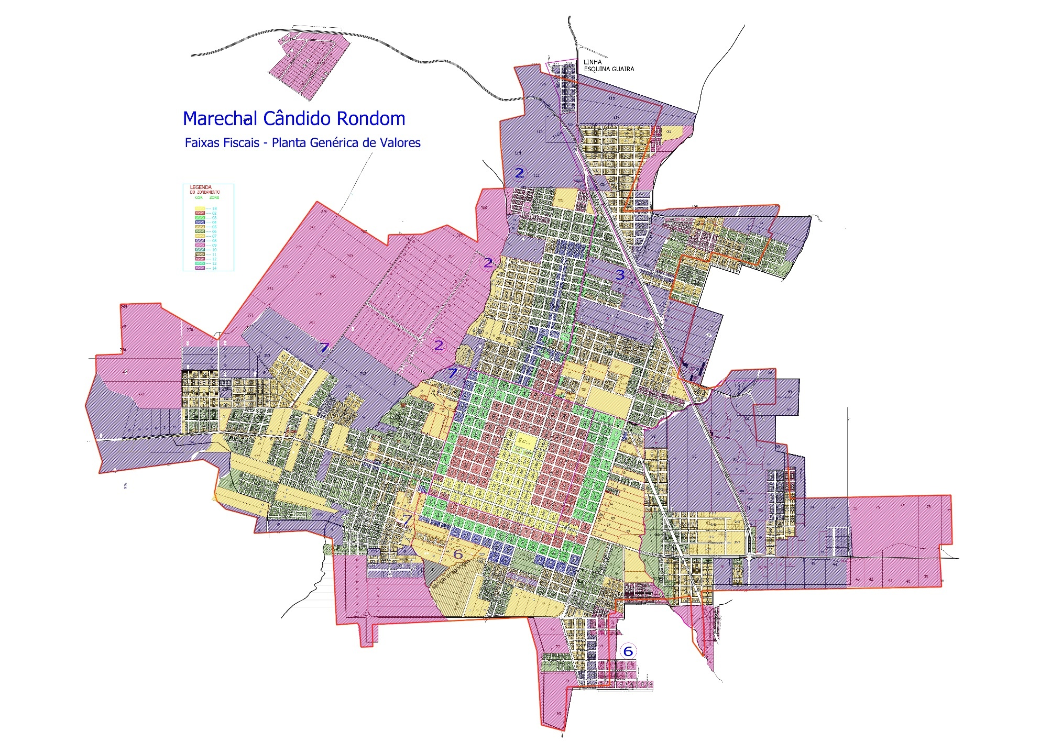

Anexo I - A
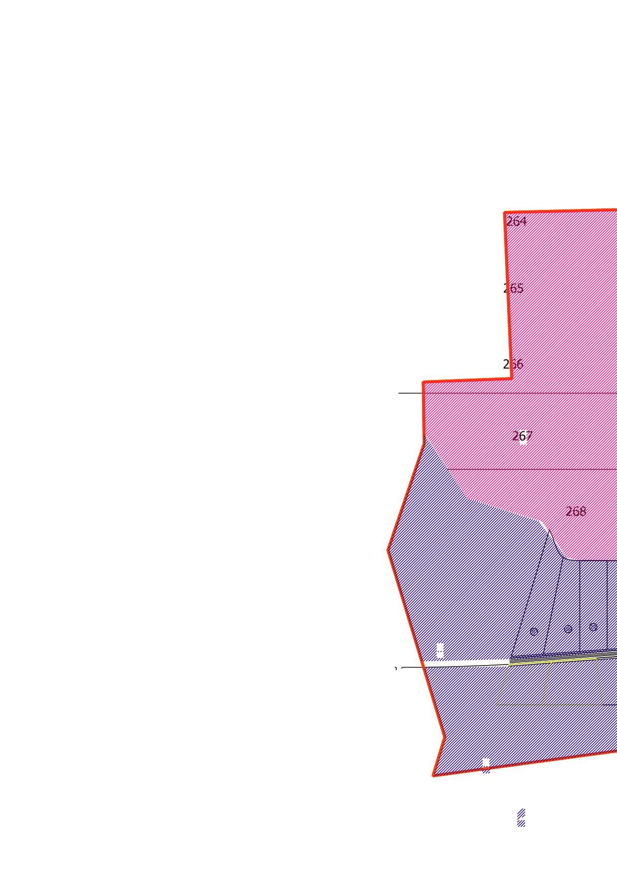

Anexo I – B

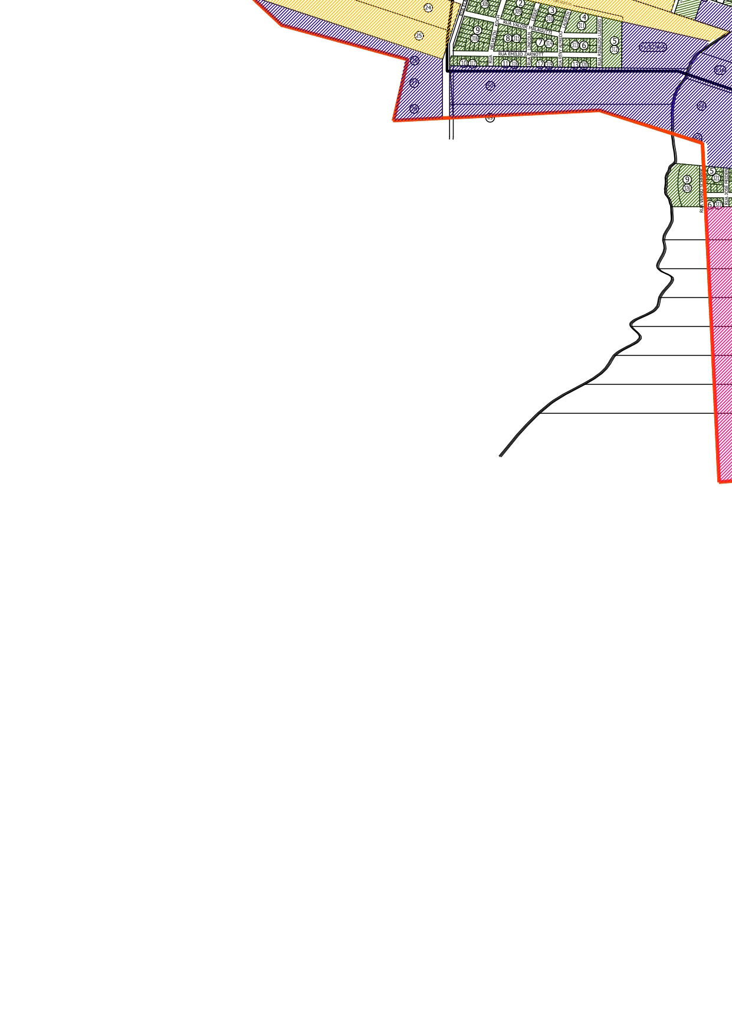
Anexo I – C
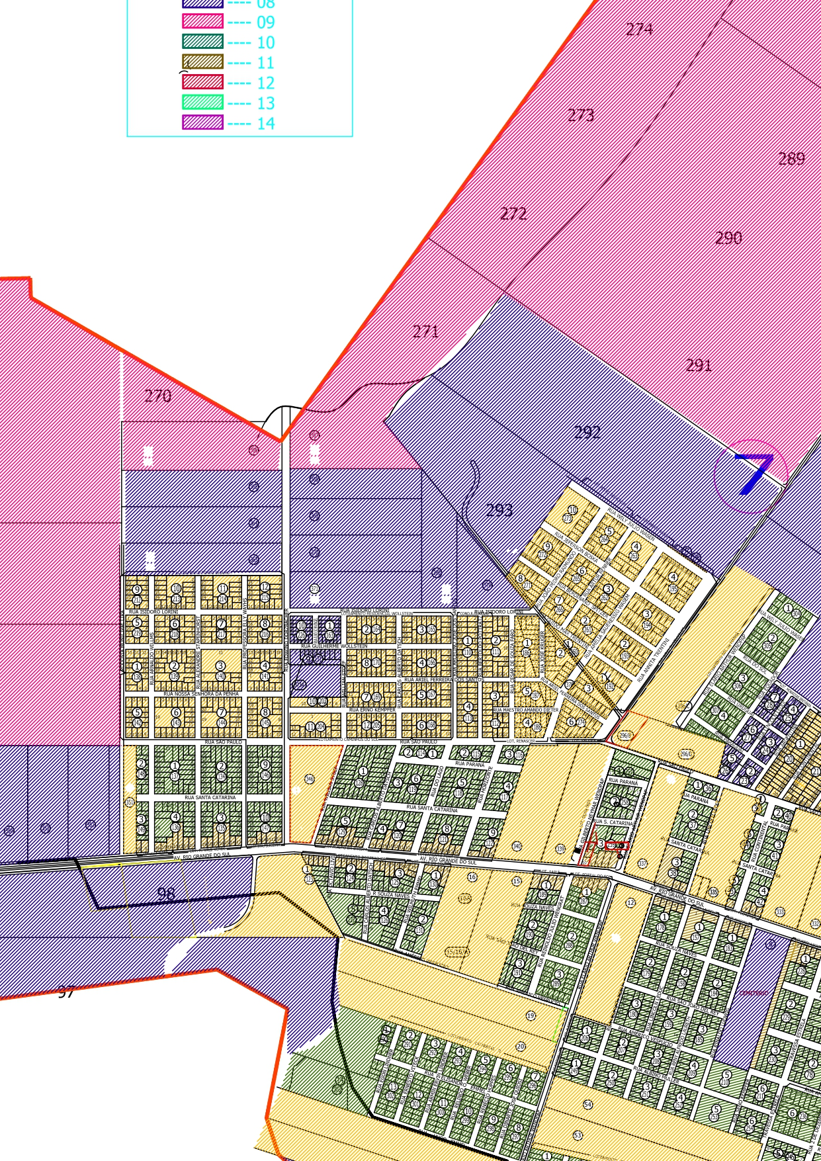

Anexo I – D
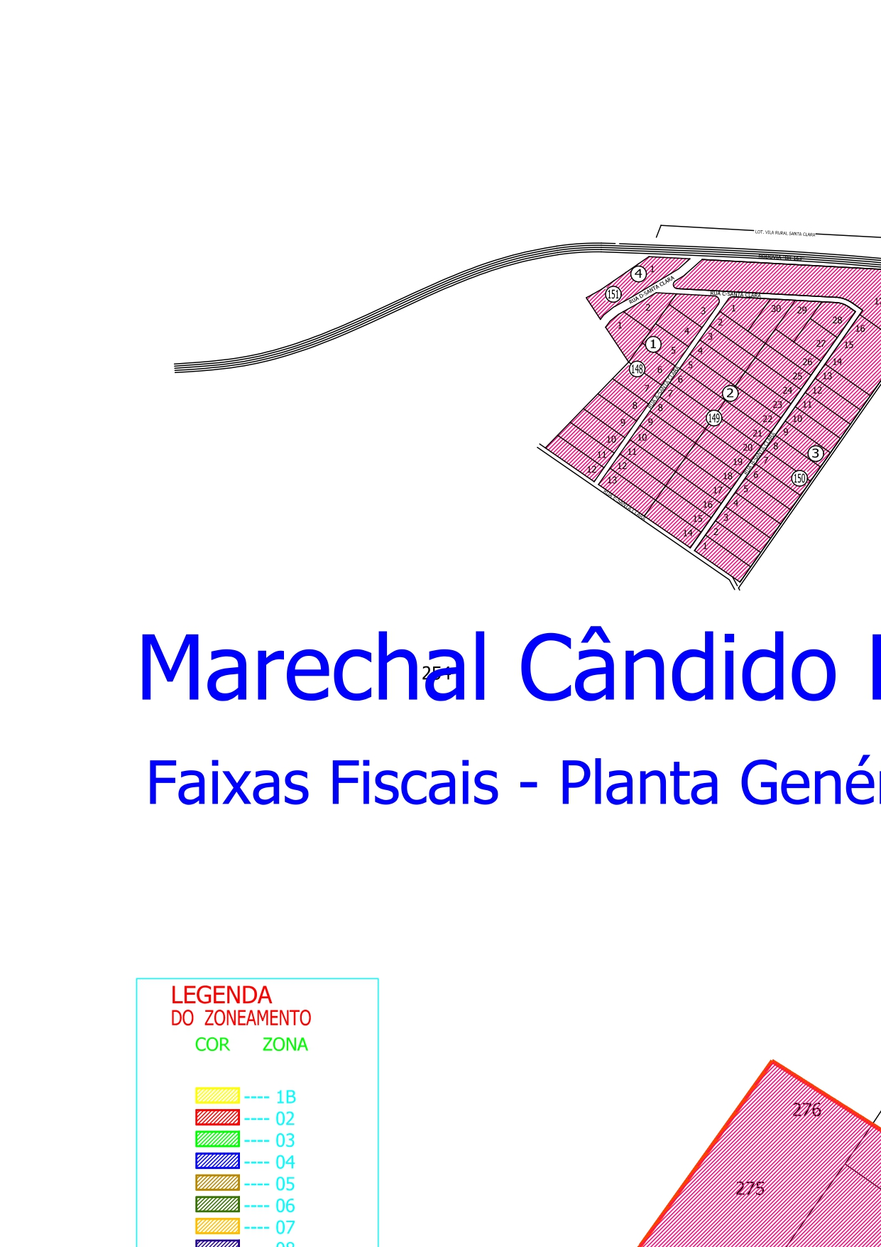

Anexo I – E
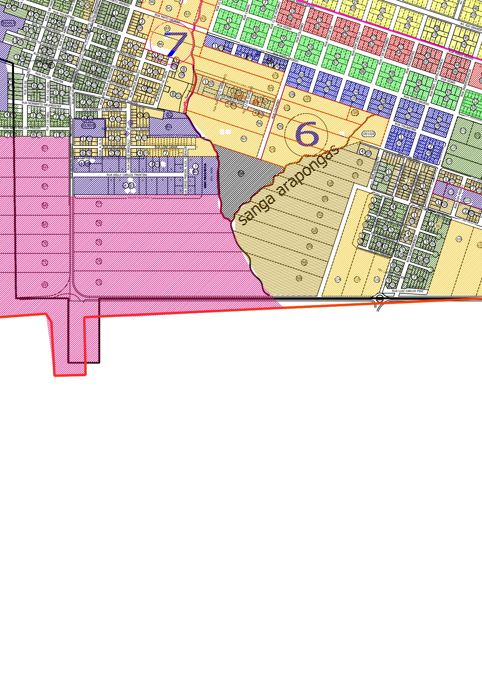

Anexo I – F
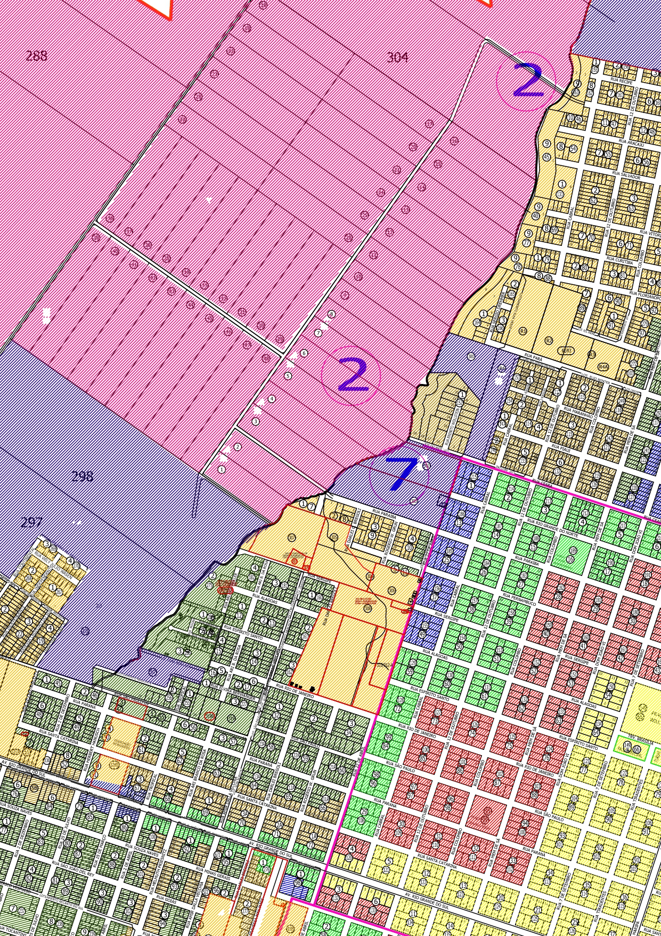

Anexo I – G
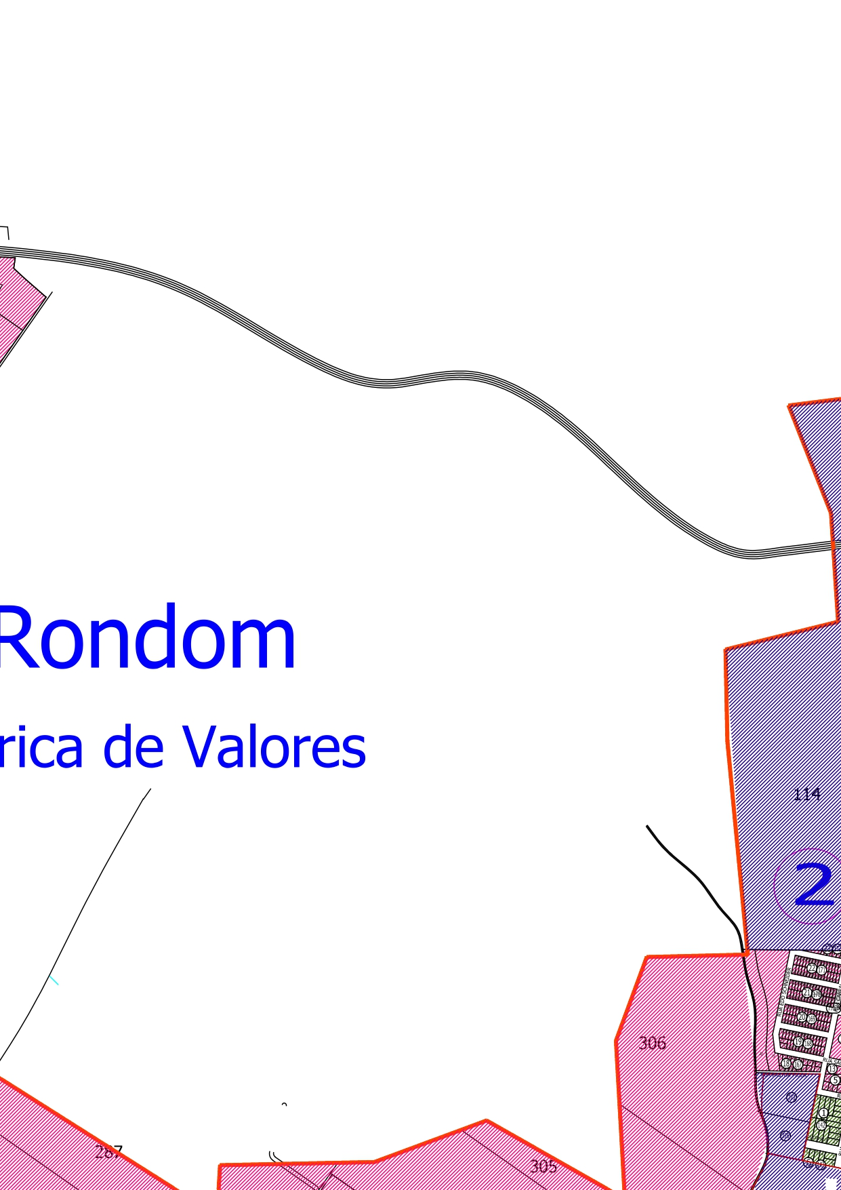

Anexo I – H
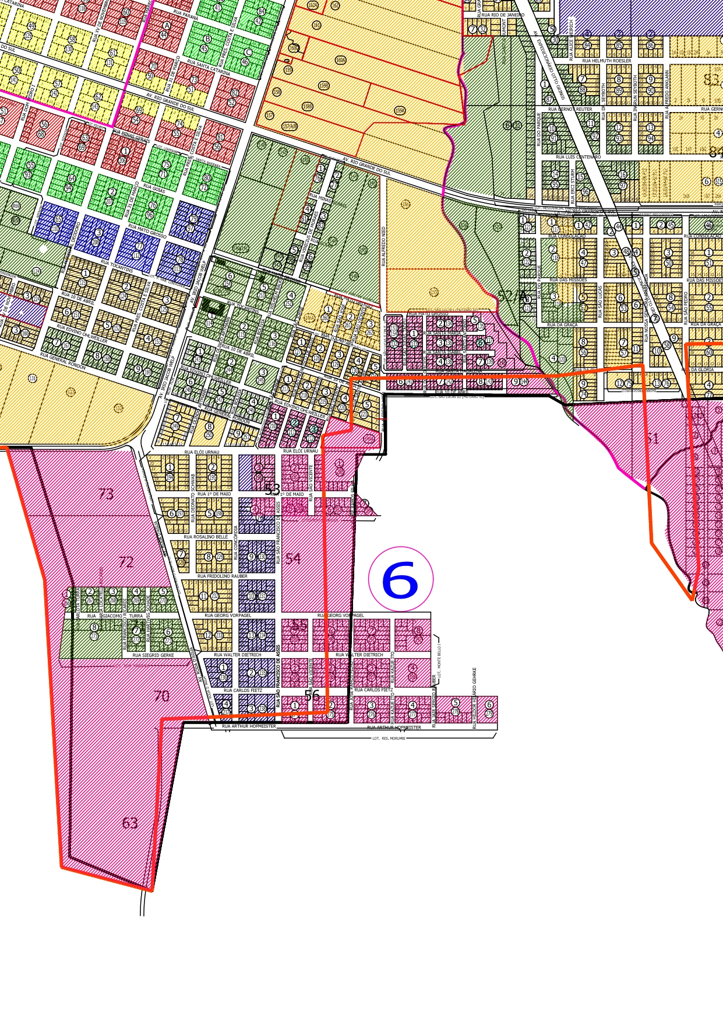
Anexo I – I
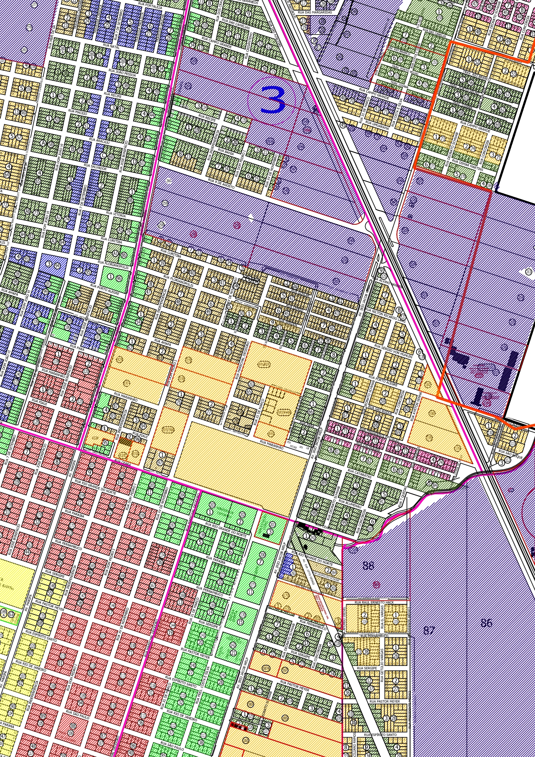
Anexo I – J
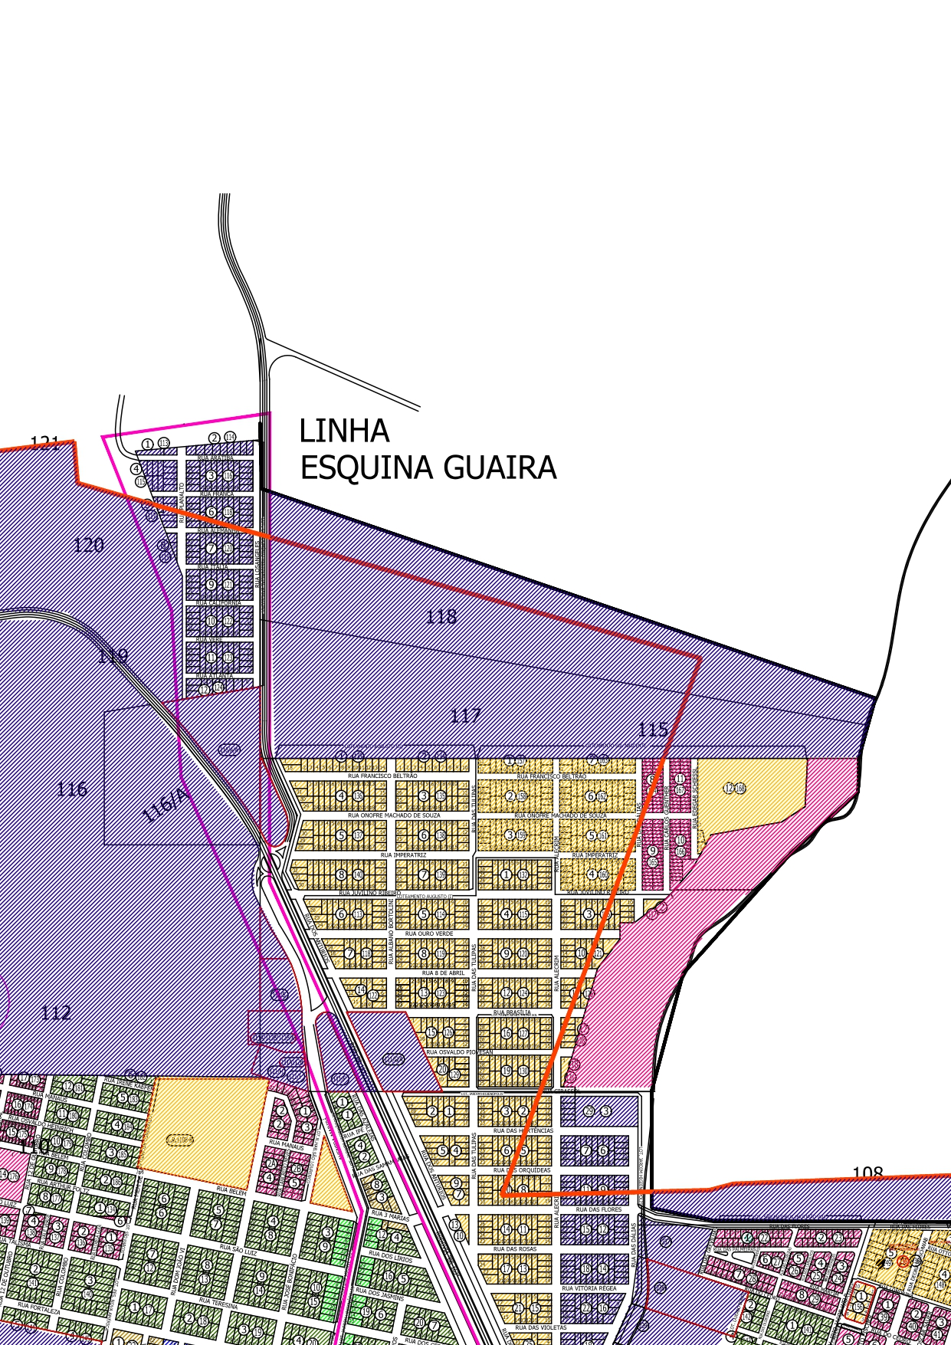

Anexo I – K
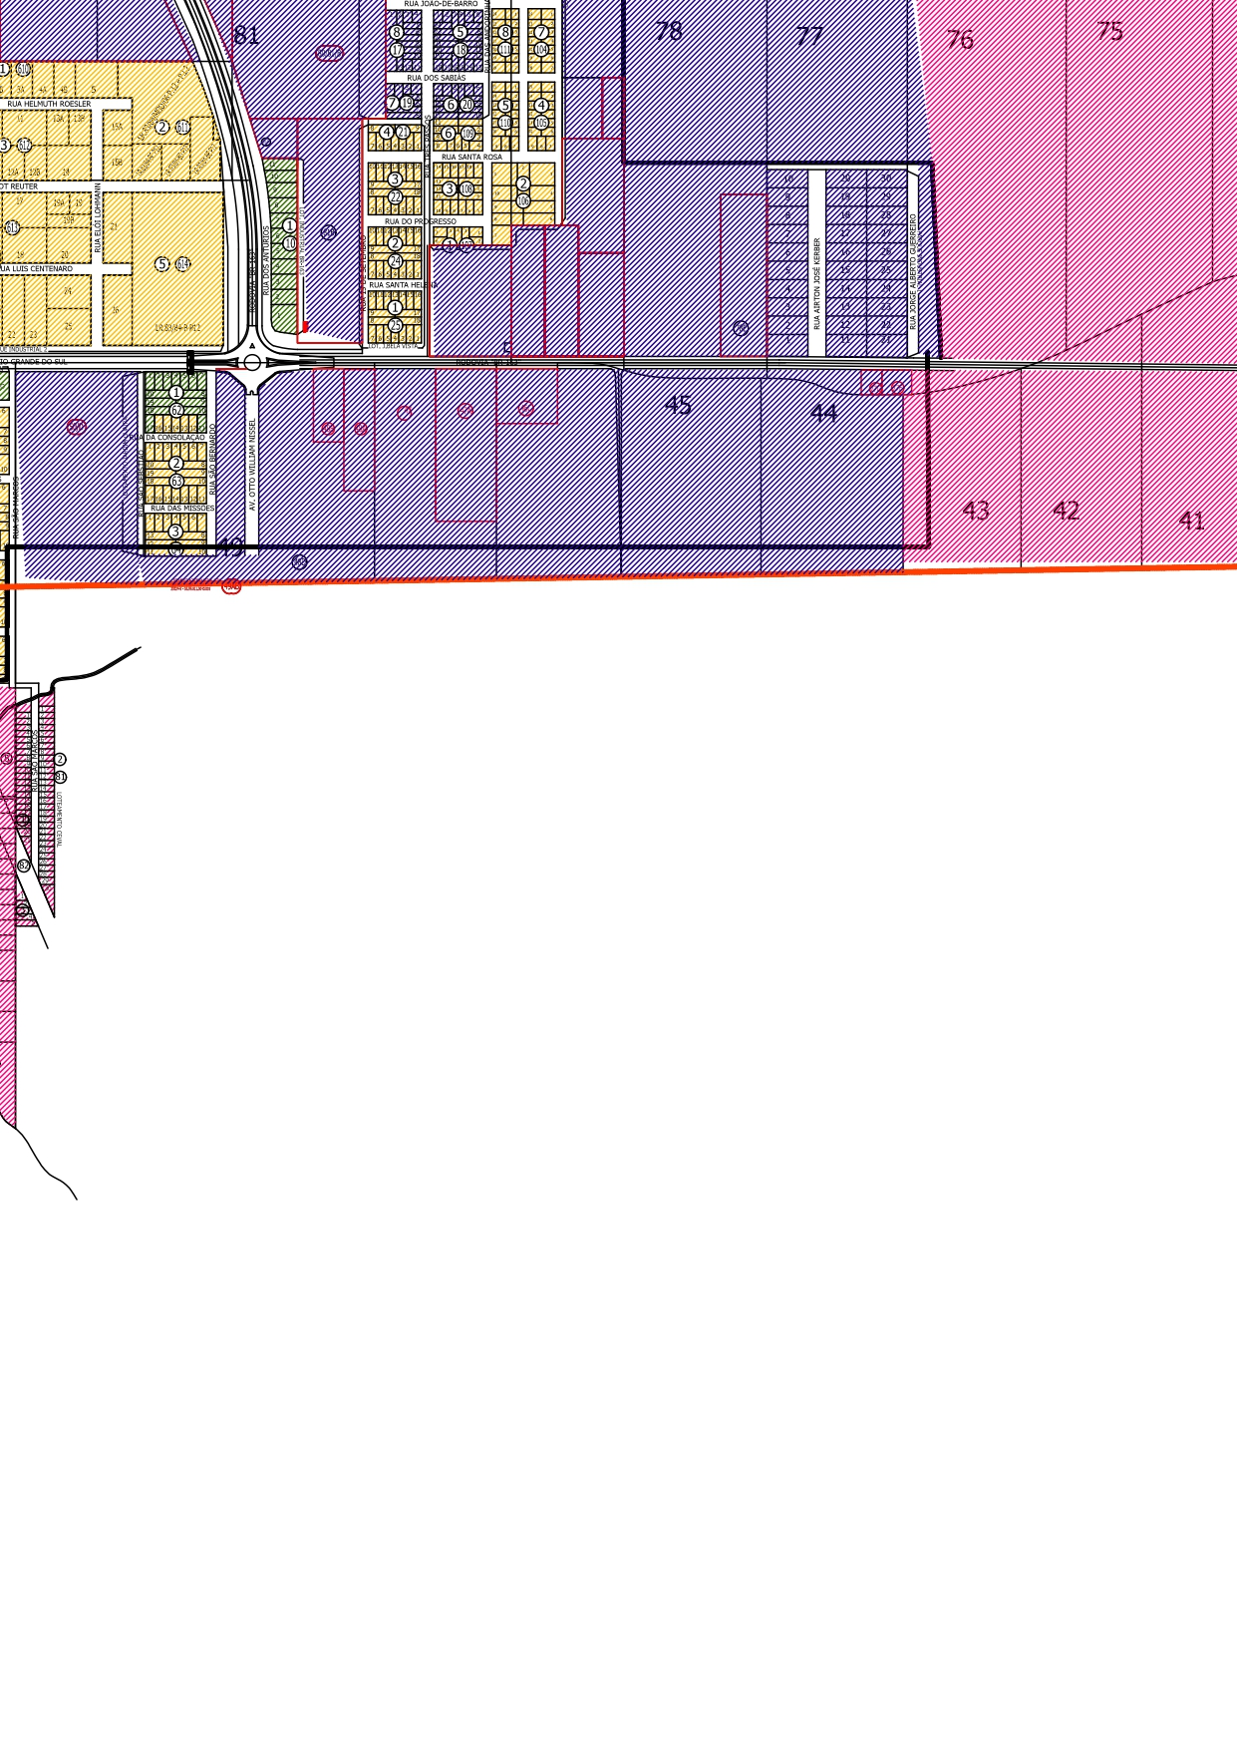

Anexo I – L
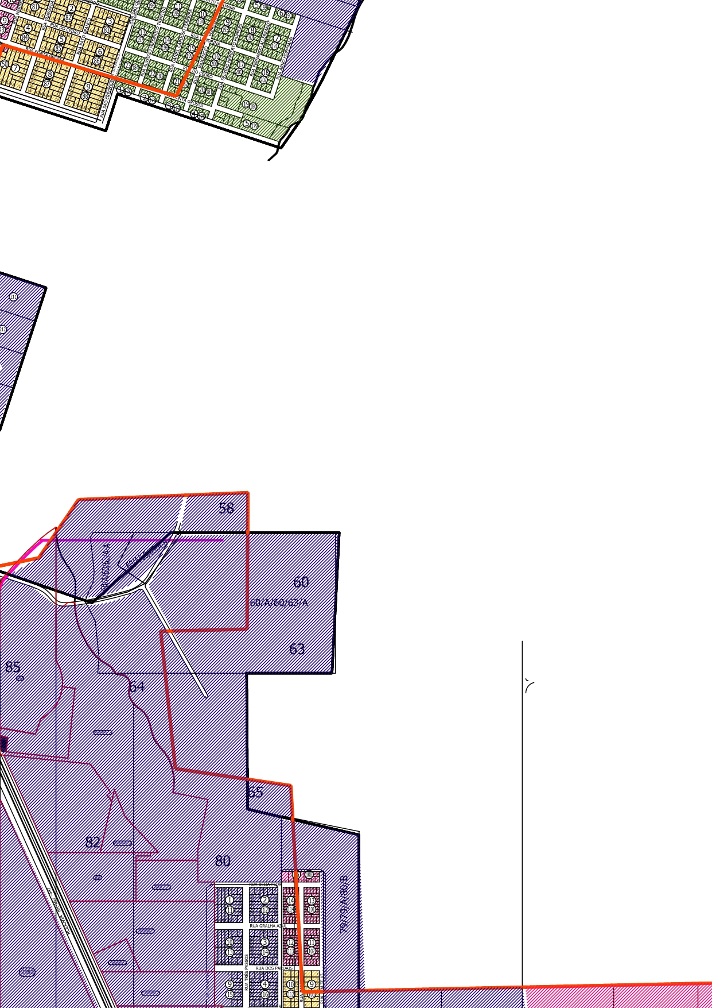

Anexo I – M
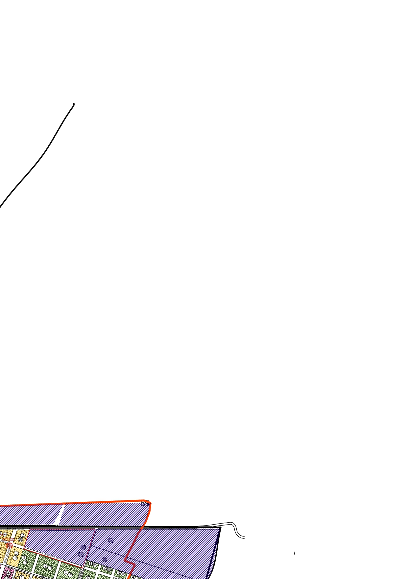

Anexo I – N
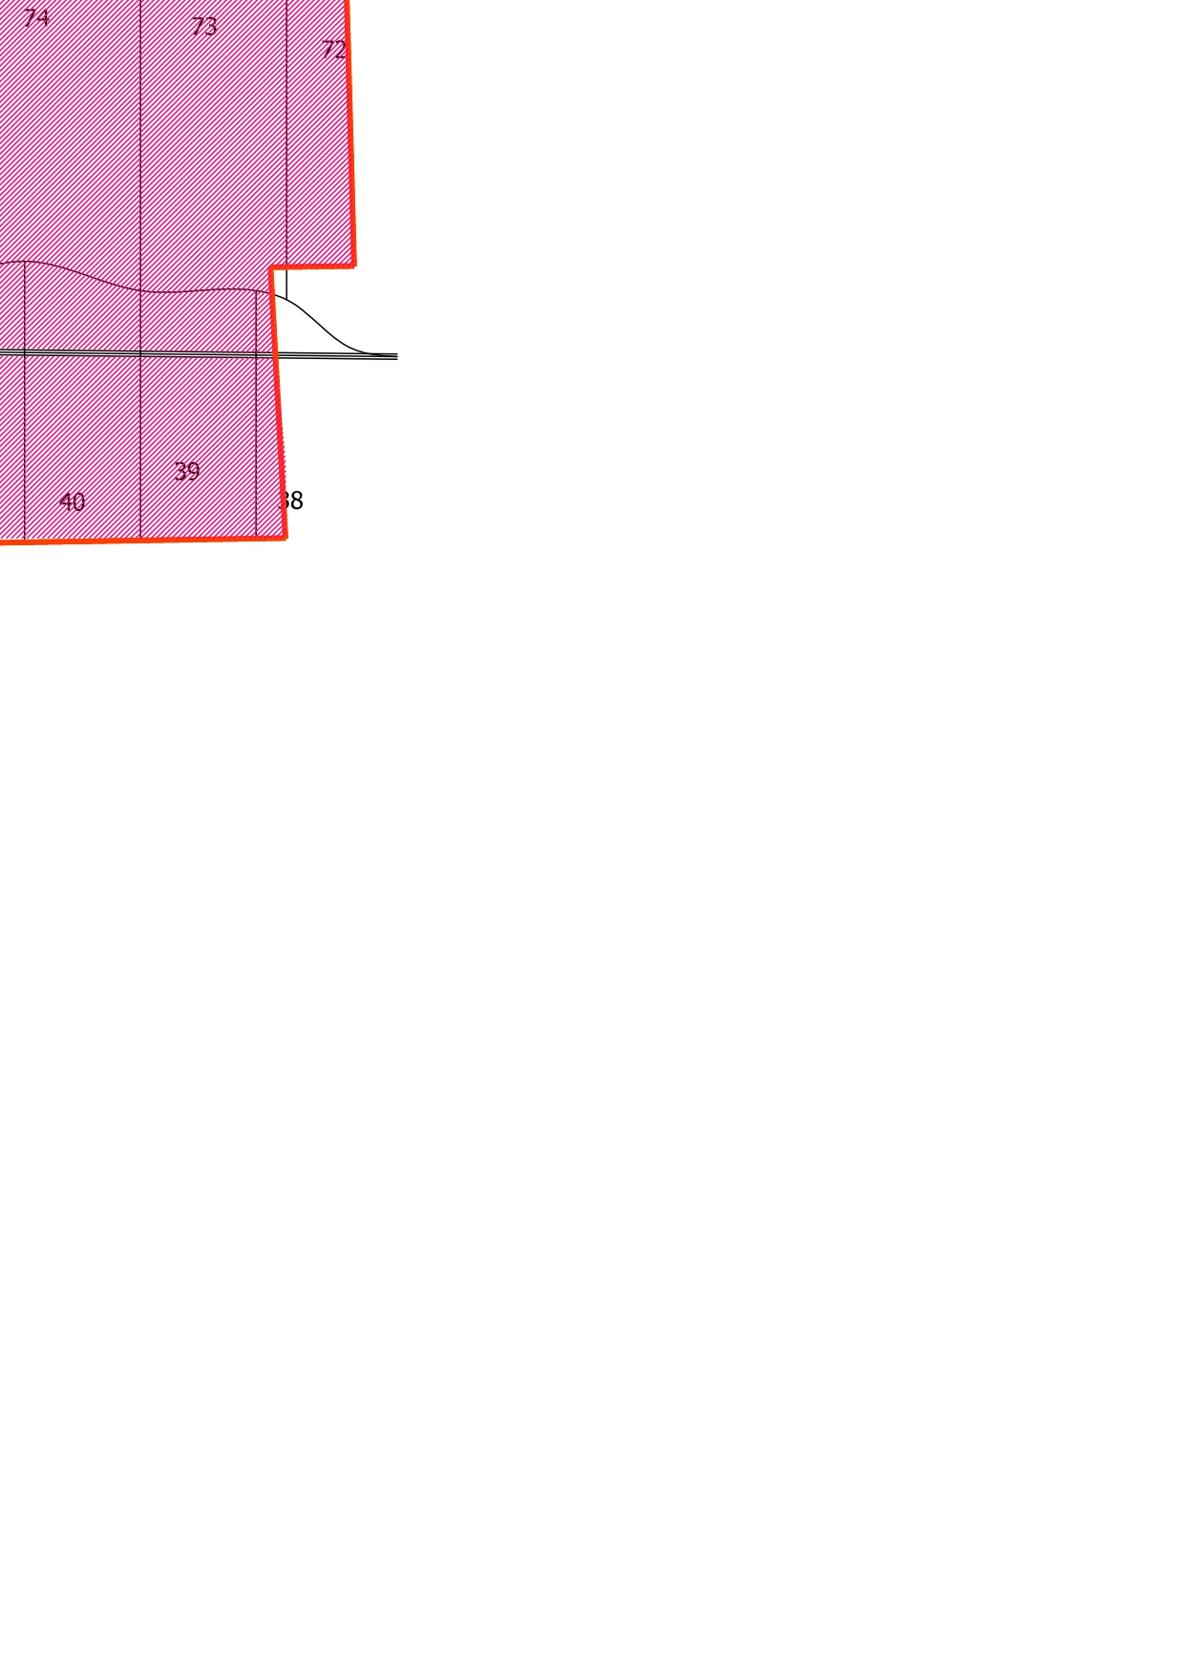
Anexo I – O
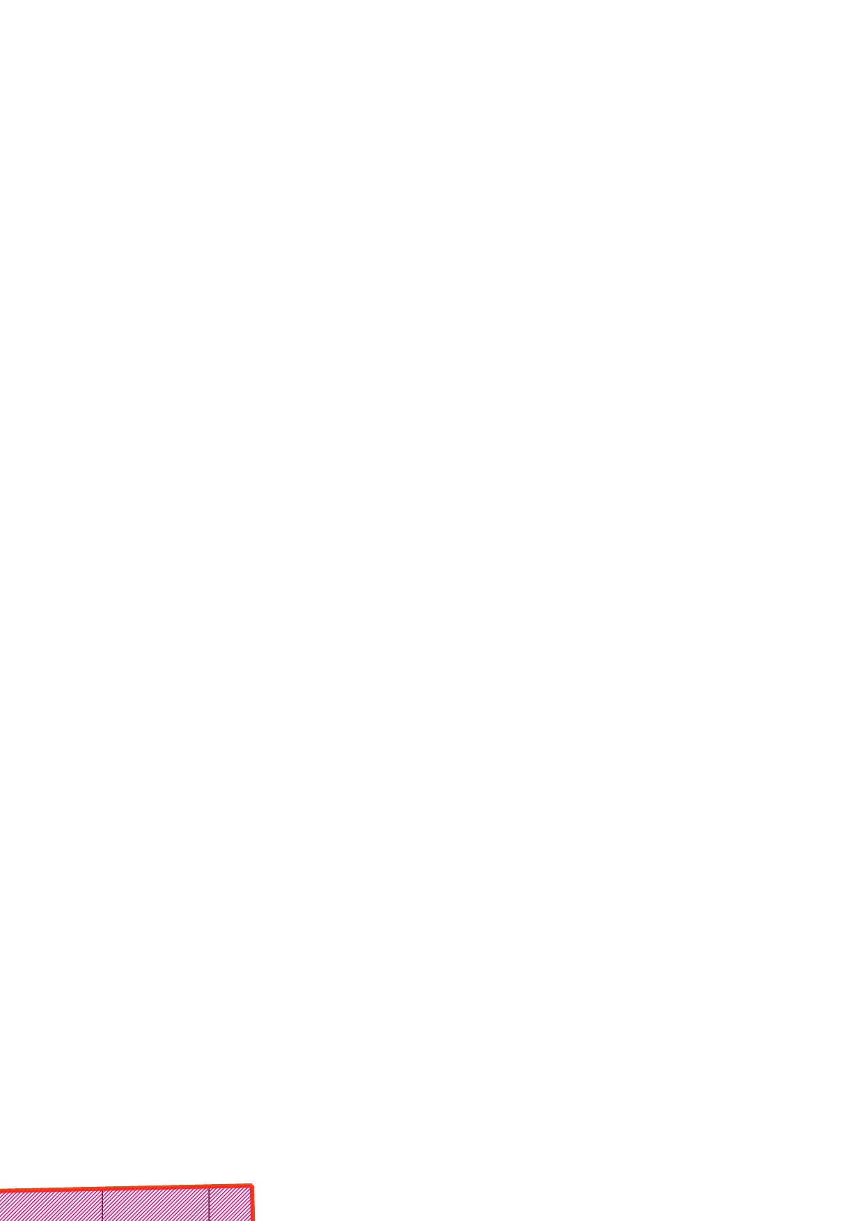

Anexo II – Sede – ZONA 01
ZONA 01
RUA MINAS GERAIS | 11 | 14 | 19 | 22 | 26 | 38 | 45 | 50 | 57
RUA MINAS GERAIS | 62
AVENIDA RIO GRANDE DO SUL | 3 | 4 | 5 | 6 | 11 | 12 | 13 | 14 | 19
AVENIDA RIO GRANDE DO SUL | 20 | 21 | 22 | 25 | 26 | 37 | 38 | 45 | 46
AVENIDA RIO GRANDE DO SUL | 49 | 50 | 57 | 58 | 61 | 62 | 69 | 70 | 73
AVENIDA RIO GRANDE DO SUL | 74
RUA SANTA CATARINA | 5 | 12 | 13 | 20 | 21 | 34 | 25 | 35 | 36
RUA SANTA CATARINA | 37 | 46 | 47 | 49 | 58 | 61
RUA PARANÁ | 34 | 35 | 36 | 47 | 90 | 91 | 92 | 93
RUA SÃO PAULO | 90 | 91 | 92 | 93 | 104 | 105 | 106 | 107
RUA RIO DE JANEIRO | 104 | 105 | 106 | 107 | 120 | 121 | 122 | 123
RUA ESPÍRITO SANTO | 120 | 121 | 122 | 123 | 134 | 135 | 149A | 149B
RUA PASTOR MEYER | 135 | 148
RUA ALAGOAS | 134 | 150
RUA SERGIPE | 148 | 150
RUA MARECHAL DEODORO | 61 | 62
RUA XV DE NOVEMBRO | 57 | 58 | 61 | 62
RUA DOM PEDRO I | 49 | 50 | 57 | 58
RUA INDEPENDENCIA | 45 | 46 | 47 | 49 | 50 | 90 | 107 | 120 | 135
RUA INDEPENDENCIA | 148
AVENIDA MARIPÁ | 36 | 37 | 38 | 45 | 46 | 47 | 90 | 91 | 106
AVENIDA MARIPÁ | 107 | 120 | 121 | 135 | 148 | 149A
RUA TIRADENTES | 25 | 26 | 35 | 36 | 37 | 38 | 91 | 92 | 105
RUA TIRADENTES | 106 | 121 | 122 | 149A | 149B
RUA 7 DE SETEMBRO | 21 | 22 | 25 | 26 | 34 | 35 | 92 | 93 | 104
RUA 7 DE SETEMBRO | 105 | 122 | 123 | 134 | 149B | 150
RUA DOM JOÃO VI | 119 | 120 | 121 | 122 | 34 | 93 | 104 | 123 | 134
RUA DOM JOÃO VI | 150
RUA MEM DE SÁ | 13 | 14 | 19 | 20
RUA COLOMBO | 11 | 12 | 13 | 14
RUA 12 DE OUTUBRO | 5 | 11 | 12
RUA CABRAL | 5
RUA PRESIDENTE CASTELO BRANCO | 38 | 45

Anexo II – Sede – ZONA 02
ZONA 02
RUA GOIAS | 10 | 15 | 18 | 23 | 27 | 39 | 44 | 51 | 56
RUA GOIAS | 63 | 1
RUA MINAS GERAIS | 3 | 6 | 1 | 69 | 74 | 81
AVENIDA RIO GRANDE DO SUL | 81 | 82
RUA SANTA CATARINA | 4 | 30 | 31 | 32 | 33 | 48 | 59 | 60 | A
RUA PARANÁ | 30 | 31 | 32 | 33 | 48 | 59 | 60 | 86 | 87
RUA PARANÁ | 89 | 94 | 95 | 96 | 97 | A
RUA SÃO PAULO | 86 | 87 | 88 | 89 | 94 | 95 | 96 | 97 | 100
RUA SÃO PAULO | 101 | 102 | 103 | 108 | 109 | 110 | 111
RUA RIO DE JANEIRO | 100 | 101 | 102 | 103 | 108 | 109 | 110 | 111 | 116
RUA RIO DE JANEIRO | 117 | 118 | 119 | 124 | 125 | 126 | 127
RUA ESPÍRITO SANTO | 124 | 125 | 126 | 127 | 116 | 117 | 118 | 119 | 132
RUA ESPÍRITO SANTO | 133 | 136 | 137 | 138 | 139
RUA ALAGOAS | 151 | 152
RUA PASTOR MEYER | 136 | 137 | 138 | 139 | 144 | 145 | 146 | 147
RUA SERGIPE | 145 | 146 | 147 | 151 | 152 | 159 | 160 | 161 | 162
RUA SERGIPE | 163 | 164 | 165 | 166 | 167 | 168
RUA PERNAMBUCO | 159 | 160 | 161 | 162 | 163 | 164 | 165 | 166 | 167
RUA PERNAMBUCO | 168 | 174 | 175 | 176 | 177 | 178 | 179 | 180 | 181
RUA PERNAMBUCO | 182
RUA PARAIBA | 174 | 175 | 176 | 177 | 178 | 179 | 180 | 181 | 182
RUA PARAIBA | 191 | 192 | 193 | 194 | 195 | 196
RUA RIO GRANDE DO NORTE | 191 | 192 | 193 | 194 | 195 | 196 | 206 | 207 | 208
RUA RIO GRANDE DO NORTE | 209
RUA CEARÁ | 206 | 207 | 208 | 209 | 222 | 223
RUA PIAUI | 222 | 223 | 1 | 2
RUA MARANHÃO | 1 | 2 | 1 | 2 | 1 | 2
AVENIDA IRIO JACOB WELP | 81 | 82
RUA PRESIDENTE COSTA E SILVA | 81 | 82
RUA 31 DE MARÇO | 1 | 70 | A | 86 | 111 | 116 | 139 | 144 | 168
RUA MARECHAL DEODORO | 1 | 63 | 69 | 70 | 60 | 86 | 87 | 110 | 111
RUA MARECHAL DEODORO | 116 | 117 | 138 | 139 | 144 | 145 | 167 | 168 | A
RUA XV DE NOVEMBRO | 56 | 63 | 59 | 60 | 87 | 88 | 109 | 110 | 117
RUA XV DE NOVEMBRO | 118 | 137 | 138 | 145 | 146 | 166 | 167 | 174 | 175
RUA XV DE NOVEMBRO | 196
RUA DOM PEDRO I | 51 | 56 | 48 | 59 | 88 | 89 | 108 | 109 | 118
RUA DOM PEDRO I | 119 | 136 | 137 | 146 | 147 | 165 | 166 | 175 | 176
RUA DOM PEDRO I | 195 | 196 | 206
RUA INDEPENDENCIA | 44 | 51 | 48 | 89 | 108 | 119 | 136 | 147 | 165
RUA INDEPENDENCIA | 164 | 176 | 177 | 194 | 195 | 206 | 207
AVENIDA MARIPÁ | 163 | 164 | 177 | 178 | 193 | 194 | 207 | 208 | 223
AVENIDA MARIPÁ | 2 | 2
RUA PRESIDENTE CASTELO BRANCO | 39 | 44
RUA TIRADENTES | 27 | 39
RUA JOSÉ BONIFÁCIO | 62 | 63 | 178 | 179 | 192 | 193 | 208 | 209 | 122
RUA JOSÉ | 123 | 2 | 1 | 1 | 2
RUA 7 DE SETEMBRO | 23 | 27 | 161 | 162 | 179 | 180 | 191 | 192 | 209
RUA 7 | 222 | 1 | 1
RUA DOM JOÃO VI | 18 | 23 | 33 | 94 | 103 | 124 | 133 | 151 | 160
RUA DOM JOÃO VI | 161 | 180 | 181 | 191
RUA MEM DE SÁ | 15 | 18 | 32 | 33 | 94 | 95 | 102 | 103 | 124
RUA MEM DE SÁ | 125 | 132 | 133 | 151 | 152 | 159 | 160 | 181 | 182
RUA COLOMBO | 10 | 15 | 31 | 32 | 95 | 96 | 101 | 102 | 125
RUA COLOMBO | 126 | 132 | 152 | 159 | 182
RUA 12 DE OUTUBRO | 10 | 6 | 30 | 31 | 96 | 97 | 100 | 101 | 126
RUA 12 DE OUTUBRO | 127
RUA CABRAL | 3 | 4 | 6 | 30 | 97 | 100 | 127
RUA 22 DE ABRIL | 3 | 4

Anexo II – Sede – ZONA 03
ZONA 03
RUA MATO GROSSO | 1 | 9 | 8 | 16 | 17 | 24 | 28 | 40 | 43
RUA MATO GROSSO | 52 | 55 | 64 | 2 | 76
RUA GOIÁS | 1 | 2 | 7 | 8 | 9 | 16 | 17 | 24 | 28
RUA GOIÁS | 40 | 43 | 52 | 55 | 64 | 2 | 75 | 76 | 80
RUA MINAS GERAIS | 2 | 7 | 75 | 80
AVENIDA RIO GRANDE DO SUL | 1 | 1 | 1 | 1 | 1 | 4 | 1 | 3A | 2ª
AVENIDA RIO GRANDE DO SUL | 1A
RUA SANTA CATARINA | 29 | B | C
RUA PARANÁ | 29 | 98 | B | C | 84 | 85
RUA SÃO PAULO | 98 | 99 | 84 | 85 | 112 | 113
RUA RIO DE JANEIRO | 99 | 128 | 112 | 113 | 114 | 115
RUA ESPIRITO SANTO | 128 | 129 | 130 | 131 | 114 | 115 | 140 | 141
RUA PASTOR MEYER | 140 | 141 | 143
RUA ALAGOAS | 129 | 130 | 131 | 153 | 154
RUA SERGIPE | 153 | 154 | 157 | 158 | 142 | 143 | 169 | 170
RUA PERNAMBUCO | 157 | 158 | 183 | 184 | 169 | 170 | 171 | 172 | 173
RUA PARAIBA | 183 | 184 | 187 | 188 | 189 | 190 | 173 | 172 | 171
RUA PARAIBA | 197 | 198 | 191 | 200
RUA RIO GRANDE DO NORTE | 187 | 188 | 189 | 190 | 210 | 211 | 212 | 213 | 214
RUA RIO GRANDE DO NORTE | 197 | 198 | 199 | 200 | 201 | 202 | 203 | 204 | 205
RUA CEARA | 210 | 211 | 212 | 213 | 214 | 95 | 201 | 202 | 203
RUA CEARÁ | 204 | 205
AVENIDA IRIO JACOB WELP | 80 | C | 84 | 113 | 114 | 141 | 142 | 170 | 171
AVENIDA IRIO JACOB WELP | 200 | 201
RUA PRESIDENTE COSTA E SILVA | 76 | 75 | 80 | B | C | 84 | 85 | 112 | 113
RUA PRESIDENTE COSTA E SILVA | 114 | 115 | 140 | 141 | 142 | 143 | 169 | 170 | 171
RUA PRESIDENTE COSTA E SILVA | 172 | 199 | 200 | 201 | 202
RUA 31 DE MARÇO | 2 | 75 | 76 | B | 85 | 112 | 115 | 140 | 143
RUA 31 DE MARÇO | 169 | 172 | 173 | 198 | 199 | 202 | 203
RUA MERCHAL DEODORO | 64 | 2 | 173 | 197 | 198 | 203 | 204
RUA XV DE NOVEMBRO | 55 | 64 | 197 | 204 | 205
RUA DOM PEDRO I | 52 | 55 | 205
RUA INDEPENDENCIA | 43 | 52
RUA PRESIDENTE CASTELO BRANCO | 40 | 43
AVENIDA MARIPÁ | 1/62 | 1/54 | 8 | 1/39 | 8/32 | 8/23 | 1/19 | 3 | 34
AVENIDA MARIPÁ | 30 | 23 | 19 | 16 | 12 | 3/9 | 10/15 | 7 | 34
AVENIDA MARIPÁ | 39 | 44 | 53 | 61 | 1/68 | 76 | 86 | 96 | 283
AVENIDA MARIPÁ | 268
RUA JOSÉ BONIFÁCIO | 1/96
RUA TIRADENTES | 28 | 40
RUA 7 DE SETEMBRO | 24 | 28 | 210 | 221 | 240 | 251 | 269 | 270 | 281
RUA 7 DE SETEMBRO | 282
RUA DOM JOÃO VI | 17 | 24 | 190 | 210 | 211
RUA MEM DE SÁ | 16 | 17 | 189 | 190 | 211 | 212
RUA COLOMBO | 9 | 16 | 131 | 153 | 158 | 183 | 118 | 189 | 212
RUA COLOMBO | 213
RUA 12 DE OUTUBRO | 7 | 8 | 9 | 130 | 131 | 153 | 154 | 157 | 158
RUA 12 DE OUTUBRO | 183 | 184 | 187 | 188 | 213 | 214
RUA CABRAL | 1 | 2 | 7 | 8 | 29 | 98 | 99 | 128 | 129
RUA CABRAL | 130 | 154 | 157 | 184 | 187 | 214
RUA 22 DE ABRIL | 1 | 2 | 1/98 | 29 | 98 | 99 | 128 | 129

Anexo II – Sede – ZONA 04
ZONA 04
RUA IRIO JACOB WELP | 78 | 79 | 1/263
RUA PRESIDENTE COSTA E SILVA | 77 | 78 | 79
RUA 31 DE MARÇO | 3 | 67
RUA MARECHAL DEODORO | 65 | 3
RUA XV DE NOVEMBRO | 65 | R69
RUA INDEPENDENCIA | 2 | 42
RUA JOSÉ BONIFÁCIO | 268 | 269 | 95
RUA 7 DE SETEMBRO | 24A | 28A | 3 | 2 | 3A | 2A | 7A | 6A | 3/66
RUA 7 DE SETEMBRO | 2/67 | B | C | 2/51 | 3/51 | 2/42 | 3/43 | 2/37 | 3/38
RUA 7 DE SETEMBRO | 280B | 280C | 4/25 | 5/26
TRAVESSA GAUCHA | 6 | 7
TRAVESSA PAULISTA | 5 | 6
TRAVESSA CARIOCA | 3 | 4
RUA DOM JOÃO VI | 17A | 24A | 220 | 221 | 240 | 241 | 250 | 251 | 270
RUA DOM JOÃO VI | 281 | 4/93 | 3/94 | 271
RUA MEM DE SÁ | 16A | 17A | 4
RUA COLOMBO | 16A | 3
RUA 12 DE OUTUBRO | 2 | 3
RUA CABRAL | 1 | 2 | 155 | 156 | 185 | 186 | 215
RUA FORTALEZA | 3 | 4 | 5 | 6 | 7
RUA ROGÉRIO W. GRUN | 1
RUA NATAL | 3 | 4 | 5 | 6 | 7
RUA FLORIANÓPOLIS | 2 | 3 | 4
RUA AMAPÁ | 281 | 268 | 269 | 270
RUA PARÁ | 251 | 107 | 106 | 105
RUA PIAUI | 240 | 221
RUA MARANHÃO | 240 | 251
RUA CEARÁ | 221 | 215 | 220
RUA RIO GRANDE DO NORTE | 215 | 186
RUA PARAIBA | 185 | 186
RUA PERNAMBUCO | 256 | 285
RUA SERGIPE | 155 | 156
RUA ALAGOAS | 155
RUA 22 DE ABRIL | 155 | 156 | 185 | 186 | 215
RUA MINHAS GERAIS | 1/98
RUA GOIAS | 79
RUA MATO GROSSO | 1 | 2 | 3 | 16A | 17A | 24A | 28A | 41 | 42
RUA MATO GROSSO | 65 | 3/208 | 77 | 78
RUA TOCANTINS | 1/47 | 2/48 | 41 | 42 | 65 | 3/208 | 77 | 78
RUA 10 DE ABRIL | 1/47 | 2/48
RUA RIO GRANDE DO SUL | 1/85 | 1/86 | 3/67 | 9/61

Anexo II – Sede – ZONA 05
ZONA 05
RUA 10 DE ABRIL | 4 | 1/161 | 2/162 | 3/163 | 1/222 | 2/223 | 3/224 | 1/123 | 2/124
RUA 10 DE ABRIL | 3/125 | 6/151 | 5/152 | 4/153
RUA EDIVINO OHLWEILLER | 6/151 | 5/152 | 4/153
RUA GENERAL RONDON | 1/165 | 2/164 | 3/166 | 1/161 | 2/162 | 3/163
RUA ALFREDO G. WIEBRANTZ | 1 | 2 | 5
RUA 12 DE OUTUBRO | 2 | 3 | 4 | 5
RUA EMILIO PEDDE | 2 | 3 | 4 | 5
RUA COLOMBO | 94 | 3/257 | 4/258 | 96 | 97 | 105 | 106 | 107 | 108
RUA TIRADENTES | 4/209 | 112 | 113 | 104 | 99 | 101 | 102 | 103 | 114
TRAVESSA RIO SOLIMÕES | 1 | 2
RUA PANTANAL | 2 | 3
RUA INDEPENDENCIA | 4/88 | 1/185 | 3/163 | 1/165 | 1/122 | 122B | 1/95 | 2/96 | 4/87
RUA INDEPENDENCIA | 3/86 | 1/62 | 2/63 | 1/54 | 2/55 | 8/47 | 7/48 | 1/39 | 2/40
RUA INDEPENDENCIA | 8/32 | 7/33
RUA DOM PEDRO I | 1/165 | 2/164 | 122 | 122A | 1/222 | 2/223 | 2/96 | 1/97 | 3/86
RUA DOM PEDRO I | 1/76 | 2/63 | 2/55 | 3/102 | 7/48 | 6/49 | 2/40 | 3/41 | 7/33
RUA DOM PEDRO I | 6/34
RUA XV DE NOVEMBRO | 2/164 | 122A | 2/166 | 2/123 | 3/224 | 1/97 | 1/76 | 2/77 | 3/102
RUA XV DE NOVEMBRO | 4/103 | 6/49 | 5/50 | 3/41 | 4 | 5 | 6
RUA MARECHAL DEODORO | 3/66 | 22A | 3/224 | 6/151 | 1/123 | 124 | 125 | 2/27 | 258
RUA MARECHAL DEODORO | 263 | 4/103 | 9/51 | 1/50 | 6/45 | 1/35 | 5/42 | 2/36
RUA 31 DE MARÇO | 6/151 | 5/152 | 1/123 | 2/124 | 258 | 263
RUA CAPITÃO | 2/36 | 3/37 | 5/42 | 4/43 | 6/45 | 7/46
RUA PRESIDENTE COSTA E SILVA | 5/142 | 4/153 | 2/124 | 3/125
RUA IRIO JACOB WELP | 4/153 | 3/125 | 7/46 | 4/43 | 3/37
RUA ERENITO WOLLSTEIN | 1/152
RUA CEARA | 1/152 | 2/146 | 5/133 | 6/132 | 219 | 1/97
RUA PIAUI | 3/94 | 2/96 | 1/97 | 4/93 | 1/95 | 242 | 219 | 3/115 | 6/132
RUA PIAUI | 4/114 | 5/133 | 2/146 | 1/147 |  |  |  |  | /33
RUA CABRAL | 1/147 | 2/146 | 4/114 | 5/133
RUA MARANHÃO | 1/153 | 2/154 | 1/112 | 4/114 | 2/113 | 3/115 | 249 | 242 | 1/76
RUA MARANHÃO | 2/77 | 258
RUA PARÁ | 1/153 | 1/112 | 2/113 | 249 | 263 | 258
RUA AMAPÁ | 182 | 183 | 1/54 | 1/62 | 2/55 | 2/63 | 3/102 | 4/103 | 263
RUA PORTO ALEGRE | 4/103 | 3/102 | 6/49 | 2/55 | 8/48 | 8/47 | 1/54 | 283 | 282
RUA FLORIANÓPOLIS | 1/39 | 8/47 | 2/40 | 7/48 | 6/49 | 3/41 | 4/35 | 5/50
RUA VERDEM | 6/45 | 9/51 | 7/46 | 8/52
RUA LEMGO | 5/42 | 6/45 | 4/43 | 7/46
RUA GOSLAR | 2/36 | 5/42 | 3/37 | 4/43
RUA CURITIBA | 8/32 | 1/39 | 7/33 | 2/40 | 6/34 | 3/41 | 5/35 | 4/35
RUA 9 DE AGOSTO | 8 | 7 | 6 | 5
RUA MEM DE SÁ | 1/22 | 2/23 | 249 | 242 | 219
TRAVESSA CAPIXABA | 1/22 | 1/23 | 3/24
RUA HELMUTH FRIESNITZ | 9/81 | 8/280 | 1/241 | 10/240 | 3/102 | 3/94 | 2/101 | 2/93 | 1/100
RUA HELMUTH FRIESNITZ | 1/92
RUA ALMIR DALLA VECCHIA | 5/2 | 2/93 | 1/92 | 6/1 | 1/69 | 3A
RUA DARLEI BREGOLI | 2/271 | 1/276 | 3A | 2A
TRAVESSA MAX MASS | 2
RUA ROGÉRIO W. GRUM | 2A | 1A
RUA 22 DE ABRIL | 1A | 11A
RUA ARI BRANCO DA ROSA | 1/69 | 4/68
RUA TROPICAL | 3/67 | 4/68
RUA RIO GRANDE DO SUL | 3/49 | 3/149 | 4/126 | 3/135 | 10/147 | 1/126 | 5/129 | 2/124 | 7/120
RUA RIO GRANDE DO SUL | 3/125 | 8/121 | 1/130 | 9/122 | 1/189 | 1/287 | 3/259 | 3/38 | 1/178
RUA RIO GRANDE DO SUL | 1/157 | 1/83 | 5/43 | 4/42 | 1/128 | 6/76 | 6/84 | 7/51 | 8/52
RUA RIO GRANDE DO SUL | 14/95 | 1/17 | 15/96 | 16/97
RUA SANTA CATARINA | 2/61 | 3/67 | 5/62 | 4/68 | 2/63 | 1/69 | 13A | 3A | 12ª
RUA SANTA CATARINA | 2A | 11A | 1A
RUA MINAS GERAIS | 1/276 | 2/277
AVENIDA EXPEDICIONÁRIO OTTO GRINGS | 2/264 | 3/265 | 1/263
RUA LEOPOLDO SCHONE | 2/264 | 3/265
RUA RAUL ERNESTO HACK | 1/263 | 3/265
Anexo II – Sede – ZONA 06
ZONA 06
RUA SÃO PAULO | 2/148 | 1/137 | 2/134 | 9/146 | 346 | 1/128 | 1/114 | 2/115 | 3/116
RUA SÃO PAULO | 340 | 339 | 1/257 | 337 | 1/36 | 335 | 1/39 | 2/20 | 333
RUA SÃO PAULO | 332 | 1/45 | 2/46 | 3/47 | 1/55 | 6/56 | 3/57 | 13A | 12 A
RUA SÃO PAULO | 11A | 21A | 22 A | 23A | 3/57 | 6/56 | 1/55 | 3/47 | 2/46
RUA SÃO PAULO | 1/45 | 2/40 | 1/36 | 1/257 | 1/32 | 2/33 | 3/34 | 319 | 319B
RUA SÃO PAULO | 1/255 | 2/256 | 296 D | 296B
RUA SANTA CATARINA | 2/48 | 1/137 | 2/134 | 9/146 | 3/49 | 4/136 | 3/135 | 10/147 | 346
RUA SANTA CATARINA | 1/128 | 3/119 | 5/118 | 5/129 | 7/120 | 8/121 | 4/120 | 9/122 | 340
RUA SANTA CATARINA | 2/258 | 3/259 | 337 | 2/37 | 3/38 | 335 | 6/44 | 5/43 | 4/42
RUA SANTA CATARINA | 333 | 332 | 331C | 6/48 | 7/51 | 5/49 | 8/52 | 4/50 | 9/61
RUA PARANÁ | 2/114 | 1/114 | 6/19 | 5/18 | 2/15 | 3/16 | 4/17 | 340 | 339
RUA PARANÁ | 1/157 | 2/158 | 337 | 1/36 | 2/37 | 335 | 1/39 | 6/44 | 2/40
RUA PARANÁ | 3/41 | 333 | 332 | 1/45 | 6/48 | 2/46 | 5/49 | 3/47 | 4/50
RUA PARANÁ | 1/55 | 2/61 | 6/56 | 5/62 | 3/57 | 2/63 | 23A | 13A | 22ª
RUA PARANÁ | 12A | 21A | 11 A
RUA ELVIRA BERWANGER | 1 | 5 | 2 | 3 | 6
RUA RIO DE JANEIRO | 4/15 | 3/14 | 6/62 | 5/16 | 6/17 | 314 A | 314 | 1/32 | 2/33
RUA RIO DE JANEIRO | 3/34
RUA ITAUBA | 3 | 2
RUA MOGNO | 1 | 2
RUA ANGELIM | 1 | 2
RUA ESPÍRITO SANTO | 1/12 | 4/15 | 2/13 | 3/14 | 2/161 | 3/162
TRAVESSA SANTO CRISTO | 1 | 2 | 3
RUA DEONATO SCHWAB | 1/225 | 2/226 | 3/227 | 1/213 | 2/214 | 6/22 | 5/23 | 267 | 267 A
RUA DEONATO SCHWAB | 7/16 | 170 | 6/17 | 2/17 | 1/16
RUA CONCÓRDIA | 5/23 | 4/24 | 5 | 3 | 6/17 | 2/17 | 2/200
RUA PERNAMBUCO | 1/12 | 2/200 | 5 | 6 | 7 | 5/11 | 305 | 306
RUA SERGIPE | 1 | 2 | 3 | 4 | 5 | 6 | 1/160 | 3/181 | 4/182
RUA SERGIPE | 307 | 307B | 306 | 308 | 308B
RUA PASTOR MEYER | 267 A | 267 | 1 | 2 | 3 | 4 | 1/213 | 2/214 | 3/215
RUA PASTOR MEYER | 4/216
RUA 7 QUEDAS | 3/215 | 4/216
RUA VINICIUS DE MORAES | 5/98 | 6/99 | 4/81 | 3/82 | 1/76 | 2/77
AVENIDA RIO GRANDE DO SUL | 1/62 | 50/D | 46 | 42/5 | 46/65 | 2/45 | 1/44 | 1/42 | 1/76
AVENIDA RIO GRANDE DO SUL | 2/77
RUA MINAS GERAIS | 1/76 | 2/77 | 4/81 | 3/82 | 1/95 | 2/96 | 2/93 | 1/92
RUA GOIAS | 4/81 | 3/82 | 5/98 | 6/99 | 140 | 141 | 142 | 144 | 145
RUA GOIAS | 146 | 4/97 | 2/96 | 90 | 3/94 | 2/93
RUA MATO GROSSO | 146 | 144 | 4/252 | 5/253 | 5/256 | 6/254 | 140 | 141 | 142
RUA MATO GROSSO | 6/99 | 5/98 | 1/103 | 3/94 | 4/97 | 90 | R72 | R71 | R69
RUA MATO GROSSO | 87 | 92 | 93 | 91 | 6 | 4/106
RUA TOCANTINS | 1/114 | 2/115 | 3/116 | 4/252 | 5/253 | 6/254 | R69 | 125 | 124
RUA TOCANTINS | 1/103 | 4/106 | 86 | 87 | 10/240 | 1/241 | 9/239 | 2/242 | 8/238
RUA TOCANTINS | 3/243 | 7/237 | 4/244 | 6/236 | 5/245
RUA 10 DE ABRIL | 1/14 | 2/15 | 3/16 | 1/243 | 2/244 | 3/245 | 107 | 108 | 109
RUA EDIVINO OHLWEILLER | 1/243 | 2/244 | 3/245 | 4/246 | 5/247 | 6/248 | 9/169 | 8/168 | 7/167
RUA EDIVINO OHLWEILLER | 122 | 122A | 122B
RUA GENERAL RONDON | 4/246 | 5/247 | 6/248 | 9/169 | 8/168 | 7/167 | 2/286 | 4/183 | 1/204
RUA GIACOMO TURRA | 1 | 2 | 3 | 4 | 5 | 6 | 7 | 8
RUA CARLOTA TURRA | 1 | 2
RUA MARIA LOCATELLI RICARDI | 2 | 3
RUA FRANCISCO RICARDI | 3 | 4 | 7 | 8
RUA HARTWIG SCHADE | 4 | 5 | 6 | 7
RUA SIEGRID GREKE | 6 | 7 | 8
AVENIDA RODA DAGUA | 5/270 | 6/271
RUA SÃO JORGE | 4/246 | 3/245 | 3/116 | 4/252
RUA BOLIVIA | 4/246 | 5/247 | 3/245 | 2/244 | 3/116 | 2/115
RUA OLINDO ARTMAMN | 1/243 | 2/244 | 5/247 | 6/248 | 1/114 | 2/115
RUA IRIO JACOB WELP | 9/169 | 6/248 | 1/246 | 1/114 | 6/254 | 140/141 | 140 | 2/226 | 1/225
RUA IRIO KACOB WELP | 1/213 | 6/22 | 1/16 | 7/16 | 1/12 | 170 | 1/242 | 2/98 | 1/89
RUA IRIO JACOB WELP | 8/81 | 2/80 | 6/71 | 4/52 | 3/151 | 2/151 | 1/150 | 3/144 | 1/141
AVENIDA EXPEDICIONÁRIO OTTO GRINGS | 5/18 | 1/87 | 7/88 | 10/91 | 11/92 | 15/96 | 16/97 | 2/44 | 1/44
RUA GERNOT REUTER | 1/87 | 7/88 | 10/91 | 11/92
RUA LUIS CENTENÁRIO | 10/91 | 14/95 | 15/96 | 11/92 | 16/97 | 16B | 6/615 | 22 | 23
RUA LUIS CENTENÁRIO | 24 | 16J | 16K
RUA ERCI STURM | 14/95 | 15/96
RUA DOUTOR SEYBOTH | 11/92
RUA SÃO JOÃO BERNARDO | 1/62
RUA SÃO SEBASTIÃO | 1/62
RUA DO PARQUE | 1/121 | 2/122 | 2/118 | 3/119 | 3/123
RUA DA GRAÇA | 3/119 | 4/120
RUA XV DE NOVEMBRO | R69 | R70

Anexo II – Sede – ZONA 07
ZONA 07
RUA BEM TE VI | 2/106 | 4/105 | 7/104 | 9/103
RUA DOS CANÁRIOS | 4/105 | 5/110 | 7/104 | 8/111 | 9/103 | 10/112
RUA DAS ANDORINHAS | 1/107 | 2/106 | 3/108 | 5/110 | 6/109 | 8/111 | 10/112
RUA 3 PASSOS | 1/25 | 2/24 | 1/107 | 3/22 | 3/108 | 4/21 | 6/109
RUA 13 DE SETEMBRO | 1/25 | 2/24 | 3/22 | 4/21
RUA SANTA HELENA | 2/24 | 1/25
RUA DO PROGRESSO | 2/24 | 1/107 | 3/108 | 3/22
RUA SANTA ROSA | 3/22 | 4/21 | 3/108 | 6/109 | 2/106 | 5/110 | 4/105
RUA DOS SABIAS | 8/111 | 7/104 | 5/110 | 4/105
RUA JOÃO DE BARRO | 8/111 | 7/104 | 10/112 | 9/103
RUA DOS PARDAIS | 10/112 | 9/103
RUA ELOI LOHMANN | 2 | 3 | 4 | 5 | 6
RUA ALFREDO ANKLANN | 1 | 2 | 3 | 9 | 4 | 13
RUA INGRUN SEYBOTH | 2 | 3 | 8 | 9 | 12 | 13
RUA DOUTOR SEYBOTH | 3 | 4 | 7 | 8
RUA HELMUTH ROESLER | 1/610 | 2/86 | 3/85 | 4/84 | 7/88 | 8/89 | 9/90 | 3/612
RUA GERNOT REUTER | 3 | 4 | 8 | 9 | 12 | 13
RUA LUIS CENTENÁRIO | 4 | 5 | 6
RUA DA CONSOLAÇÃO | 1/42 | 1/117 | 2/118 | 4/47 | 3/48 | 4/48 | 1/44 | 2/45 | 3/50
RUA DA CONSOLAÇÃO | 1/51 | 1/62 | 2/63
RUA DAS MISSÕES | 2/118 | 4/47 | 3/19 | 5/52 | 6/53 | 3/48 | 3/50 | 8/54 | 1/51
RUA DAS MISSÕES | 2/55 | 2/63 | 3/64
RUA DA GRAÇA | 6/53 | 8/56 | 7/57 | 11/57 | 10/58 | 9/58 | 3/60 | 2/55
RUA SÃO MARCOS | 4/77 | 3/60 | 2/55 | 1/51
RUA SÃO PEDRO | 4/77 | 13/76 | 3/60 | 9/58 | 2/55 | 8/54 | 1/51 | 3/50 | 2/45
RUA NOSSA SENHORA APARECIDA | 11/57 | 10/58 | 6/53 | 8/54 | 4/48 | 3/50 | 1//44 | 2/45
RUA DA GLÓRIA | 8/56 | 9/74 | 7/57 | 12/75 | 10/58 | 13/76 | 3/60 | 4/77
RUA SÃO LUIS | 9/74 | 12/75 | 8/56 | 7/57 | 5/52 | 6/53 | 4/47 | 3/48 | 1/42
RUA SÃO SEBASTIÃO | 2/63 | 3/64
RUA SÃO BERNARDO | 2/63 | 3/64
RUA MATO GROSSO | 1/260 | 2/261 | 3/262 | 2/104
RUA TOCANTINS | 3/107 | 2/197 | 1/198 | 8/199 | 1/127 | 2/128 | 3/129 | 4/130 | 5/131
RUA TOCANTINS | 2/104 | 3/107 | 102/97
RUA 10 DE ABRIL | 1/217 | 2/218 | 3/219 | 4/220 | 5/221 | 1/227 | 1/127 | 2/128 | 3/129
RUA 10 DE ABRIL | 4/130 | 5/131
RUA EDEVINO OHLWEILLER | 1/217 | 2/218 | 3/212
RUA GENERAL RONDON | 7/249 | 8/250 | 9/251 | 114 | 119 | 120 | 132 | 131 | 133
RUA ELOI URNAU | 7/249 | 8/250 | 9/251 | 1/194 | 2/195
RUA PRIMEIRO DE MAIO | 1/194 | 2/194 | 6/197 | 5/198
RUA ROSALINO BELLÉ | 6/197 | 5/198 | 7/228 | 8/229
RUA FRIDOLINO RAUBER | 7/228 | 8/229 | 11/232
RUA GEORG VORPAGEL | 11/232 | 12/233
RUA WALTER DIETRICH | 12/233
AVENIDA RODA DAGUA | 1/194 | 6/197 | 7/228 | 11/232 | 12/233
RUA DEONATO SCHWAB | 1/194 | 2/195 | 5/198 | 6/197 | 7/228 | 8/229
RUA CONCÓRIDIA | 2/195 | 5/198 | 8/229 | 11/232 | 12/233
AVENIDA IRIO JACOB WELP | 7/249 | 1/67
RUA OLINDO ARTMANN | 7/249 | 8/250
RUA BOLIVIA | 8/250 | 9/251
RUA SÃO JORGE | 146 A | 1/27 | 1/217 | 9/251
RUA SÃO FRANCISCO DE ASSIS | 1/217 | 2/218 | 1/127 | 2/128
RUA SÃO JOSÉ | 1/260 | 2/261 | 2/128 | 3/129 | 2/218 | 3/219
RUA SÃO VICENTE | 2/261 | 3/262 | 3/129 | 4/130 | 3/219 | 4/220
RUA SANTO ANDRÉ | 4/130 | 5/131 | 4/220 | 5/221
RUA MATO GROSSO |  |  |  | 90 | 91 | 92 | 93 | 87
RUA MARECHAL DEODORO | 124 | 125
RUA INDEPENDENCIA | 124 | 125 | R72 | R33B | R33E | R33D
RUA TIRADENTES | 114
TRAVESSA RIO MIRANDA | 115 | 116
RUA HELMUTH PRIESNTZ | 6/156 | 1/151
RUA A. D.V. | 1/151 | 6/156 | 2/152 | 5/155
RUA DARLEI BREGOLLI | 5/155 | 4/154 | 3/153 | 2/152 | 4/232 | 5/233 | 6/234 | 13/224 | 9/122
RUA DARLEI BREGOLLI | 10/221 | 6/201 | 7/200 | 3/107 | 2/104 | 2/8 | 3/9
RUA JORGE FREDER. ALEX. KOEHLER | 2 | 3/153
RUA LONI LANGE | 1/151 | 2/152 | 3/153 | 4/154 | 5/155 | 6/156
RUA BERNARDINA SCHMITT BESEN | 2/152 | 3/153 | 4/232 | 5/233
RUA NORBERTO NEUMEISTER | 6/234 | 4/232
RUA NORBERTO WESCHENFELDER | 10/221 | 13/224
RUA VALDIR WINTER | 6/234 | 5/233 | 13/224 | 9/222 | 8/223
RUA PASTOR GUILHERME LUDKE | 6/201 | 7/200 | 10/221 | 9/222
RUA ARMINDO PRASS | 3/107 | 6/201 | 2/197 | 7/200 | 1/198 | 8/223 | 8/199
RUA COLOMBO | 105 | 97 | 96 | 106 | 107 | 108 | 94 | R74 | 272/103
RUA COLOMBO | 1/91 | 279/97 | 6/90 | 5/92 | 3/81 | 4/82 | 6/71 | 5/72 | 3/63
RUA COLOMBRO | 4/64 | 6/56 | 5/57 | 12/48 | 13/49 | 6/160 | 5/159 | 3/157 | 4/158
RUA MEM DE SÁ | 4/158 | 5/159 | 13/49 | 5/57 | 4/64 | 5/72 | 4/82 | 5/92
RUA 12 DE OUTUBRO | 2/156 | 3/157 | 7/161 | 6/160 | 11/47 | 12/48 | 7/55 | 6/56 | 2/62
RUA 12 DE OUTUBRO | 3/63 | 7/70 | 6/71 | 2/80 | 3/81 | 7/89 | 6/90 | 1/91
RUA CABRAL | 1/55 | 2/56 | 9/163 | 8/162 | 7/161 | 10/46 | 11/47 | 8/54 | 7/55
RUA CABRAL | 1/131 | 2/62 | 8/69 | 7/70 | 1/79 | 2/80 | 8/88 | 7/89
RUA 22 DE ABRIL | 93B | 93 | 308B | 306 | 310/312A
RUA RECIFE | 2/156 | 1/55 | 3/157 | 4/158 | 9/163 | 8/162 | 7/161 | 6/160 | 5/159
RUA MACEIO | 9/63 | 8/62 | 7/61 | 6/160 | 5/159 | 13/49 | 12/48 | 11/47 | 10/46
RUA ARACAJU | 10/46 | 11/47 | 12/48 | 13/49 | 5/57 | 6/56 | 7/55 | 8/59
RUA SALVADOR | 5/57 | 6/56 | 7/55 | 8/54 | 1/131 | 2/62 | 3/63 | 4/64
RUA VITÓRIA | 1/131 | 2/62 | 3/63 | 4/64 | 5/72 | 6/71 | 7/70 | 8/69
RUA CURITIBA | 1/79 | 2/80 | 3/81 | 4/82 | 5/72 | 6/71 | 7/70 | 8/69
RUA FLORIANÓPOLIS | 1/79 | 2/80 | 3/81 | 4/82 | 5/92 | 6/90 | 7/89 | 8/88
RUA AMAPÁ | 272/103 | 279/97 | 1/91 | 7/89 | 2/165 | 3/166
RUA SERGIO DREHMER | 1/164 | 3/166 | 2/165
RUA PARÁ | 3/166 | 272/103
RUA PARAIBA | 1/7 | 2/8 | 3/9 | 4/10
RUA PERNAMBUCO | 306 | 305 | 4/10 | 3/9 | 2/8 | 13/38 | 1/26 | 2/116 | 1/115
RUA ROGÉRIO W. GRUM | 9/222 | 8/223 | 7/200 | 1/198 | 2/197 | 8/199 | 3/9 | 4/10
RUA GETULIO VARGAS | 1/115 | 2/166 | 1/26 | 13/38 | 2/27 | 12/37
RUA PRESIDENTE MEDICE | 1/115 | 1/26 | 2/27 | 3/28 | 4/29 | 5/30
RUA GRACILIANO RAMOS | 8/33 | 9/34
RUA AFONSO DIESEL | 2/116
RUA SANTOS DUMOND | 7/32 | 6/31
RUA RIO DE JANEIRO | 8/33 | 9/34 | 7/32 | 4/29 | 5/30 | 308 | 310 | 311 | 312
RUA ESPIRITO SANTO | 10/35 | 8/33 | 9/34 | 4/29 | 3/28
RUA PASTOR MEYER | 11/36 | 10/35 | 3/28 | 12/37 | 2/27 | 167 A | 167
RUA SERGIPE | 307 | 306 | 13/38 | 1/26 | 12/37 | 2/27
RUA ARGENTINA | 1/20
RUA CONTINENTAL | 1/20 | 2/21 | 2/268 | 3/269
RUA INDEPENDENTE | 2/21 | 3/22 | 2/268 | 1/267 | 3/269 | 4/270
TRAVESSA CRUZEIRO DO SUL | 3/22 | 4/19
RUA WILY JULIO WASEN | 3/269 | 4/270 | 2/268 | 1/267 | 4/195 | 4/263 | 5/264 | 10/273
RUA DO SOL | 1/20 | 2/21 | 3/22 | 4/19 | 2/268 | 1/267
RUA SÃO PAULO | 1/20 | 2/21 | 3/22 | 4/19 | 6/274 | 4/188 | 3/112 | 4/113 | 6/168
RUA SÃO PAULO | 12/205 | 11/204 | 8/45 | 7/144 | 6/143 | 5/142 | 351 | 346 | 340
RUA SÃO PAULO | 339 | 337 | 335 | 333 | 332
RUA NOSSA SENHORA DA PENHA | 1/138 | 2/139 | 3/140 | 4/141 | 5/142 | 6/143 | 7/144 | 8/145
RUA GUILHERME WOLLSTEIN | 1/138 | 2/139 | 3/140 | 4/141 | 5/219 | 6/218 | 7/217 | 8/216 | 2/164
RUA GUILHERME WOLLSTEIN | 8/170 | 3/165 | 4/166
RUA ISIDORO LORINI | 5/219 | 9/212 | 10/213 | 6/218 | 7/217 | 8/216 | 11/214 | 12/215 | 12/164
RUA ISIDORO LORINI | 3/165 | 1/110 | 2/111 | 1/186
RODOVIA MUNICIPAL LIRA | 9/212 | 5/219 | 1/138 | 5/142
RUA ARNALDO WILLMS | 5/142 | 6/143 | 1/136 | 2/139 | 5/219 | 6/218 | 9/212 | 10/213
RUA ALEXANDRE STAPENHORST | 6/143 | 7/144 | 2/139 | 3/140 | 6/218 | 7/217 | 10/213 | 11/214
RUA PROFESSORA ELLY WAYHS | 7/144 | 8/145 | 3/140 | 4/141 | 7/217 | 8/216
RUA EDWINO DORZBACHER | 8/145 | 11/204 | 10/203 | 4/141 | 8/216 | 12/215
RUA WILLIAN STOF | 11/204 | 10/203 | 12/205 | 7/169 | 8/170 | 2/174
RUA CARLOS ALBERTO DA DATSCH | 2/164 | 3/165 | 8/170 | 4/166 | 7/169 | 5/167 | 12/205 | 6/168
RUA ARCELINO JOSÉ DOS SANTOS | 3/165 | 4/166 | 5/167 | 6/168 | 1/110 | 4/113
RUA BERTOLDO POTTRATZ | 1/110 | 2/111 | 4/113 | 3/112
RUA CESAR DE SOUZA FARO | 1/186 | 2/111 | 3/112 | 5/87 | 4/88
RUA JOSÉ KRUGER | 1/186 | 2/260
RUA ARIEL FERREIRA DOS SANTOS | 5/187 | 2/260 | 3/192 | 6/274
RUA GUIDO MAX TRENTINI | 1/260 | 1/192 | 2/193 | 2/261 | 7/266
RUA BERDINAND SPITZER | 3/194 | 2/193 | 2/261 | 3/262 | 6/265 | 7/266 | 9/272 | 8/271
RUA JEFERSON BOSKA | 10/273 | 9/272 | 5/264 | 6/265 | 3/262 | 4/263 | 4/195 | 3/194
RUA JOÃO PEDRO RAIMUNDO | 8/271 | 9/272 | 10/273 | 5/264 | 6/265 | 7/266
RUA ARTHUER RENER | 5/264 | 4/263 | 6/265 | 3/262 | 7/266 | 2/261
RUA AMÉLIA SAUERESSIG WASEN | 4/263 | 4/195 | 3/262 | 3/194 | 2/261 | 2/193 | 1/260 | 1/192 | 3/378
RUA AMÉLIA SAUERESSIG WASEN | 5/187 | 4/188 | 6/274
RUA ANNITA TRENTINI | 4/195 | 3/194 | 2/193 | 1/192 | 3/378 | 6/274 | 296/C | 296/B
RUA RIO GRANDE DO SUL | 16 | 351 | 346 | 15 | 12 | 340 | 339 | 337 | 335
RUA RIO GRANDE DO SUL | 333 | 332 | 331A | 7/51 | 157 | 157AB | 140 | 141 | 142
RUA RIO GRANDE DO SUL | 144 | 145 | 156 | 6/615 | 5/614 | 1/25
RUA ALFREDO NIED | 145 | 146 | 156 | 155 | 3/262 | 5/131 | 5/221
RUA CEARA | R33E | R33D

Anexo II – Sede – ZONA 08
ZONA 08
RODOVIA BR 163 | 48 B | 48 A | 47 | 47 A | 47C | 45 | 44 | 77 | 78
RODOVIA BR 163 | 79 | 80 | 81B | 111/F | 114 | 116/A | 116 | 81 | 81/F
RODOVIA BR 163 | 82/85B | 82 | 85 | 86 | 48D
AVENIDA RIO GRANDE DO SUL | 48D | 50D | 98 | 352 | 353 | 354 | 355 | 356 | 357
AVENIDA RIO GRANDE DO SUL | 8
RUA GUILHERME WOLLSTEIN | 10/226 | 1/163 | 9/171
RUA WILLIAM STOEF | 9/171 | 1/163
RUA ILVO SCHWINGEL | 10/226 | 1/163
RUA ISIDORO LORINI | 10/226 | 1/163 | 371 | 380 | 379
RUA EDWINO DORZBACHER | 373A | 9/171 | 10/226 | 371 | 370 | 369 | 368 | 365 | 364
RUA EDWINO DORZBACHER | 363
RUA ANITTA TRENTINI | 292 | 297 | 298
RUA FLAVIO ARTHUR WENBPAP | 26 | 27 | 28 | 49 | 50
RUA WILLI CARLOS TRANTINI | 4/603 | 1/600 | 2/601
RUA JORGE FREDER. ALEX. KOEHLER | 3/602 | 2/601 | 4/606
RUA DOM PEDRO I | 122 | 122A
RUA XV DE NOVEMBRO | 122 A
RUA MARECHAL DEODORO | 122 A
RUA INDEPENDENCIA | 122
RUA 22 DE ABRIL | 302 | 303 | 303A
RUA PARAIBA | 303
RUA IRIO JACOB WELP | 249 | 250 | 251 | 225 | 226 | 227 | 228 | 246 | 247
RUA IRIO JACOB WELP | 42/72 | 39/67
RUA COSTA E SILVA | 39/67 | 38/66 | 42/72 | 41/71 | 40/70 | 37/65
RUA 31 DE MARÇO | 38/66 | 242 | 241 | 240
RUA DAS MARGARIDAS | 28/20 | 26/18
RUA DOS ANTURIOS | 33/21 | 116/A/A
RUA DAS VIOLETAS | 22/16 | 26/18
RUA VITORIA RÉGIA | 18/14 | 22/16
RUA DAS ROSAS | 15/12 | 18/14
RUA DAS FLORES | 11/9 | 108 | 237 | 201 | 202 | 200
RUA DAS ORQUIDEAS | 7/6 | 11/9
RUA DAS HORTENCIAS | 29/3 | 7/6
RUA ALECRIM | 26/18 | 22/16 | 18/14 | 15/12 | 11/9 | 7/6 | 29/3
RUA LOS ANGELIS | 6/118 | 7/120 | 9/121 | 10/122 | 11/123 | 12/124
RUA PLANALTO | 1/113 | 2/114 | 4/115 | 3/116 | 5/117 | 6/118 | 8/119 | 7/120 | 9/121
RUA PLANALTO | 10/122 | 11/123 | 12/124 | 119 | 120 | 121
RUA ARATIBA | 1/113 | 2/114 | 4/115 | 3/116
RUA FRANÇA | 4/115 | 3/116 | 5/117 | 6/118
RUA ALEMANHA | 5/117 | 6/118 | 8/119 | 7/120
RUA ITÁLIA | 7/120 | 9/121
RUA CALIFORNIA | 9/121 | 10/122
RUA VERÊ | 10/122 | 11/123
RUA ATLANTA | 11/123 | 12/124
RUA CONCÓRDIA | 3/196 | 4/199 | 9/230 | 10/231 | 13/234 | 1/236 | 2/235 | 4/237 | 3/238
RUA FRANCISCO DE ASSIS | 3/238 | 2/235 | 13/234 | 10/231 | 9/230 | 4/199
AVENIDA RODA DAGUA | 1/236 | 4/237
RUA ROSALINO BELLÉ | 4/199 | 9/230
RUA FRIDOLINO HARUBER | 9/230 | 10/231
RUA GEORGE VORPAGEU | 10/231 | 13/234
RUA WALTER DIETRICH | 13/234 | 2/235 | 1/236 | 4/237 | 3/238
RUA ARTHUR HOFMEISTER | 4/237 | 3/238
RUA PARÁ | 300 | R6
RUA CEARA | R302 | R6

Anexo II – Sede – ZONA 09
ZONA 09
RUA SÃO MARCOS | 2/81 | 1/82
RUA SÃO PEDRO | 1 A 32
RUA SÃO LUCAS | 51
RUA MATO GROSSO | 153/32 | 1/33 | 2/34 | 5/35
RUA SANTA MARIA | 2/134 | 3/136 | 5/135 | 6/137
RUA SANTA ISABEL | 3/136 | 6/137 | 4/138 | 7/139
RUA SANTA MADALENA | 4/138 | 7/139 | 140 | 154/132 | 1/133 | 6/141 | 7/142 | 8/143 | 9/144
RUA 10 DE ABRIL | 6/141 | 7/142 | 8/143 | 9/144
RUA ALFREDO NIED | 149 A | 6/141 | 153/132
RUA SÃO JUDAS TADEU | 1/133 | 153/132
RUA DOS OFICIOS | 6/141 | 7/142 | 4/138 | 3/136 | 2/134 | 1/133
RUA SANTO ANTONIO | 7/142 | 8/143 | 4/138 | 7/139 | 3/136 | 6/137 | 2/134 | 5/135
RUA EDIVINO OHLWEILLER | 1/210 | 2/211 | 3/212
RUA ELOI URNAU | 1/210 | 2/211 | 3/212 | 3/96 | 2/281 | 1/80 | 149 A
RUA PRIMEIRO DE MAIO | 4/199 | 5/282 | 6/283 | 7/284 | 1/280 | 2/181 | 3/196
RUA SÃO VICENTE | 5/282 | 6/283 | 2/281 | 1/280 | 3/212 | 149 A | 5/289 | 1/285 | 1/274
RUA SÃO VICENTE | 2/275 | 2/286 | 6/290
RUA SÃO JOSÉ | 2/211 | 3/212
RUA SÃO FRANCISCO DE ASSIS | 1/210 | 2/211 | 3/196 | 2/281 | 4/199 | 5/282 | 54 | 5/289 | 1/285
RUA SÃO FRANCISCO DE ASSIS | 1/274
RUA JOSÉ RAMOS FILHO | 1/280 | 7/284 | 6/283 | 2/275 | 3/276 | 2/286 | 3/287 | 6/290 | 7/291
RUA KAZUEITO | 3/273 | 4/277 | 3/287 | 4/288 | 7/291 | 8/292
RUA JAIR SERGIO RAUBER | 4/277 | 5/278 | 4/288 | 8/292
RUA HILDOR HILARIO GEHRKE | 6/279 | 5/278
RUA ARTHUR HOFMEISTER | 1/274 | 2/275 | 3/276 | 4/277 | 5/278 | 6/279
RUA CARLOS FITZ | 1/285 | 2/286 | 3/287 | 4/287 | 1/274 | 2/275 | 3/276 | 4/277 | 5/278
RUA CARLOS FITZ | 6/279
RUA WALTER DIETRICH | 5/289 | 6/290 | 7/291 | 8/292 | 1/285 | 2/286 | 3/287 | 4/288
RUA GEORG VORPAGEL | 5/289 | 6/290 | 7/291 | 8/292
AVENIDA RODA DAGUA | 70 | 71C | 72 | 73
RUA HELNUTH PRIESNITZ | 65 | 66 | 67 | 68 | 69 | 70 | 71 | 72 | 73
RUA HELNUTH PRIESNITZ | 74 | 75 | 76 | 77
RODOVIA MUNICIPAL LIRA | 265 | 266 | 267 | 268 | 270 | 366
RUA TALISMÃ | 5/139 | 4/138 | 3/137 | 2/136 | 1/135
RUA ESTRELA GUIA | 1/135 | 2/136
RUA COLOMBO | 2/136 | 3/137
RUA VALE VERDE | 3/137 | 4/138
RUA 12 DE OUTUBRO | 5/139 | 4/138 | 13 | 14/176 | 15/175 | 16/174 | 17/173
RUA CABRAL | 5/139 | 18/167 | 19/168 | 13 | 14/176 | 20/169 | 21/170 | 15/175 | 16/174
RUA CABRAL | 22/171 | 23/1172 | 27/173
RUA EDO SCHNEIDER | 18/167 | 19/168 | 20/169 | 21/170 | 22/171 | 23/172
RUA MANAUS | 16/174 | 22/171 | 17/173 | 23/172 | 2/2 | 1/3
RUA OSVALDO HEINRICH | 22/171 | 21/170 | 16/174 | 15/175
RUA BELÉM | 21/170 | 20/169 | 15/175 | 14/176 | 2 A/4 | 2B/5
RUA ARTHUR FOLTZ | 20/169 | 19/168
RUA SÃO LUIS | 19/168 | 14/176 | 18/167 | 13
RUA TANCREDO NEVES | 2 A/4 | 2B/5 | 2/2 | 1/3
RUA JOSÉ BONIFÁCIO | 2B/5 | 1/3
AVENIDA MARIPÁ | 1/3
RUA 7 DE SETEMBRO | 2 A/4 | 2/2
RUA DAS DÁLIAS | 8/164 | 9/165
RUA CARLOS GUENTHER | 9/165 | 10/166 | 8/164 | 11/167
RUA ONOFRE MACHADO DE SOUZA | 8/164 | 11/167 | 10/166 | 9/165
RUA JUVILINO RIBEIRO | 9/165 | 10/166

Anexo II – Sede – ZONA 14
ZONA 14
RUA B SANTA CLARA | 3/150 | 2/149
RUA A SANTA CLARA | 1/148 | 2/149
RUA E SANTA CLARA | 1/148 | 2/149 | 3/150
RUA C SANTA CLARA | 1/148 | 2/149 | 3/150
RUA D SANTA CLARA | 4/151 | 1/148

Anexo II – DISTRITO DE MARGARIDA
DISTRITO MARGARIDA
ZONA 11
AVENIDA PRATA | 1 | 2 | 3 | 4 | 5 | 6 | 7 | 8 | 9
AVENIDA PRATA | 10 | 35 | 36 | 65 | 66 | 75 | 76 | 85 | 86
ZONA 12
RUA BARÃO DO RIO BRANCO | 14 | 6 | 7 | 8 | 9 | 10 | 11 | 12 | 13
RUA BARÃO DO RIO BRANCO | 15 | 34 | 35 | 66 | 67A | 75 | 74 | 86 | 87
RUA TIRADENTES | 11 | 12 | 13 | 14 | 15 | 16 | 17 | 18 | 19
RUA TIRADENTES | 20 | 33 | 34 | 67A | 68 | 73 | 74 | 87 | 88
RUA NAPOLEÃO LAUREANO | 16 | 17 | 18 | 19 | 20 | 33 | 68 | 73 | 78
RUA TOLEDO | 1 | 2 | 3 | 4 | 5 | 36 | 37 | 44 | 45
RUA TOLEDO | 53 | 60 | 64 | 65 | 77 | 76 | 84 | 85
RUA ARI JOSÉ HOFF | 37 | 38 | 43 | 44 | 45 | 46 | 51 | 52 | 53
RUA ARI JOSÉ HOFF | 54 | 59 | 60 | 63 | 64 | 77 | 78 | 83 | 84
RUA SÃO LUIZ | 38 | 43 | 46 | 51 | 54 | 59 | 63 | 78 | 83
RUA DUQUE DE CAXIAS | 20 | 33 | 11 | 34 | 10 | 35 | 1 | 36 | 44
RUA DUQUE DE CAXIAS | 37 | 43 | 38
RUA GENERAL OZÓRIO | 19 | 20 | 11 | 12 | 9 | 10 | 1 | 2 | 44
RUA GENERAL OZÓRIO | 45 | 43 | 46
RUA SARNENTO LEITE | 18 | 19 | 12 | 13 | 8 | 9 | 2 | 3 | 45
RUA SARNENTO LEITE | 52 | 51 | 46
RUA BANDEIRANTE | 17 | 18 | 13 | 14 | 7 | 8 | 3 | 4 | 32
RUA BANDEIRANTE | 56 | 51 | 54
RUA XV DE NOVEMBRO | 16 | 17 | 15 | 14 | 6 | 7 | 4 | 5 | 53
RUA XV DE NOVEMBRO | 60 | 54 | 59
AVENIDA GENERAL RONDON | 16 | 68 | 15 | 67 | 6 | 66 | 5 | 75 | 60
AVENIDA GENERAL RONDON | 64 | 59 | 63
RUA GERMINO BREZOLIN | 67 | 67A
RUA 7 DE SETEMBRO | 68 | 73 | 67A | 74 | 66 | 75 | 65 | 76 | 64
RUA 7 DE SETEMBRO | 77 | 63 | 78
RUA MINAS GERAIS | 73 | 88 | 74 | 87 | 75 | 86 | 76 | 85 | 77
RUA MINAS GERAIS | 84 | 78 | 83
GLEBAS
ZONA 14
AVENIDA PRATA | M17 | M18 | M19 | M20 | M13 | M14 | M15 | M16
RUA SÃO LUIZ | M21 | M22 | M23 | M24

Anexo II.C – DISTRITO DE PORTO MENDES
DISTRITO PORTO MENDES
ZONA 10
AVENIDA CAPITÃO HEITOR MENDES | 22 | 31 | 38 | 57 | 54 | 63 | 70 | 79 | 93
AVENIDA CAPITÃO HEITOR MENDES | 100 | 109 | 116 | 46 | 75 | 74 | 73 | 72 | 71
AVENIDA CAPITÃO HEITOR MENDES | 70 | 69 | 67 | 68 | 66 | 65 | 64 | 61 | 60
AVENIDA CAPITÃO HEITOR MENDES | 63 | 59 | 57 | 55 | 54 | 53 | 52 | 51 | 50
AVENIDA CAPITÃO HEITOR MENDES | 49 | 45 | 47 | 41 | 40 | 42 | 29 | 48 | 46
ZONA 11
PARQUE DE LAZER ANNITA WANDERER
CLUBE NAUTICO TOLEDO
ZONA 12
RUA ARTHUR BERNARDES | 21 | 22 | 31 | 32 | 37 | 38 | 47 | 48 | 53
RUA ARTHUR BERNARDES | 54 | 64 | 63 | 69 | 70 | 79 | 80 | 85 | 86
RUA ARTHUR BERNARDES | 93 | 94 | 99 | 100 | 109 | 110 | 115 | 116
RUA FLORIANO PEIXOTO | 32 | 37 | 36 | 48 | 49 | 52 | 53 | 64 | 65
RUA FLORIANO PEIXOTO | 68 | 69 | 80 | 81 | 84 | 85 | 94 | 95 | 98
RUA FLORIANO PEIXOTO | 99 | 110 | 111 | 114 | 115
RUA GUANABARA | 49 | 50 | 51 | 52 | 65 | 66 | 68 | 81 | 83
RUA GUANABARA | 84 | 95 | 96 | 97 | 98 | 111 | 112 | 113 | 114
RUA HUGO SIMAS | 113 | 114 | 115 | 116 | 46 | 77
RUA RIO BRANCO | 109 | 110 | 111 | 112 | 113 | 114 | 115 | 116 | 75
RUA RIO BRANCO | 46
RUA RUI BARBOSA | 100 | 101 | 102 | 103 | 104 | 105 | 106 | 107 | 108
RUA RUI BARBOSA | 109
RUA NILO PEÇANHA | 93 | 94 | 95 | 96 | 97 | 98 | 99 | 100
RUA CAMPOS SALES | 83 | 84 | 85 | 86 | 93 | 94 | 95 | 96
RUA DOM PEDRO II | 79 | 86 | 60 | 61 | 62
RUA FOZ DO IGUAÇU | 80 | 81 | 83 | 84 | 85
RUA M. D. DA FONSECA | 79
RUA CRICIUMA | 68 | 69 | 70 | 80 | 81 | 55 | 56 | 71 | 57
RUA CRICIUMA | 58 | 78 | F | J
RUA MEDIANEIRA | 63 | 64 | 65 | 66 | 68 | 69 | 70 | 50 | 51
RUA MEDIANEIRA | 52 | E | D | N | F
RUA GAUCHA | 51 | 52 | 53 | 54 | 63 | 64 | 65 | 66 | 49
RUA GAUCHA | 50 | 75 | C | N | 1 | 2 | 3 | L/A
RUA 5 | 1 | 2 | 3
RUA 1 | 3 | 2
RUA 2 | 2 | 1
RUA 1 | 1 | N
RUA PALOTINA | 47 | 48 | 49 | 50 | 51 | 52 | 53 | 54
RUA CÉU AZUL | 36 | 37 | 38 | 47 | 48 | 49
RUA LOPEI | 31 | 32 | 36 | 37 | 38 | 29 | A | L/A
RUA BITURUNA | 21 | 22 | 31 | 32 | 46 | 48
ZONA 14
GLEBAS
RUA CAMPOS SALES | K | 550 | 549 | 548 | 547 | 546 | 538 | 539
RUA HUGO SIMAS | 184 | 185 | 186 | 187 | 188 | 189 | 198 | 199 | 200
RUA HUGO SIMAS | 201 | 202 | 203 | 204
RUA RICARDO MACCARI | 190 | 191 | 192 | 193 | 194 | 195 | 196 | 197

Anexo II – DISTRITO DE IGUIPORÃ
DISTRITO DE IGUIPORÃ
LOTES PARCELADOS
ZONA 11
AVENIDA LUIZ ERNESTO | 1 | 2 | 3 | 4 | 5 | 6 | 7 | 8
ZONA 12
RUA MARNON SCHEMER | 1 | 2 | 3 | 4
RUA BOTAFOGO | 5 | 6 | 7 | 8 | 9 | 10 | 11 | 12
RUA 10 DE NOVEMBRO | 9 | 10 | 11 | 12 | 13 | 14 | 15 | 16
RUA PAISSANDU | 13 | 14 | 15 | 16 | 17 | 18 | 19 | 20
RUA 3 DE OUTUBRO | 17 | 18 | 19 | 20 | 46 | 1 | 2 | 45
RUA ÁUREO BECKER | 1 | 8 | 9 | 16 | 17 | 45
RUA BRITÃNIA | 1 | 8 | 9 | 16 | 17 | 45 | 2 | 7 | 10
RUA BRITÃNIA | 15 | 18
RUA PALMITOS | 2 | 7 | 10 | 15 | 18 | 2 | 3 | 6 | 11
RUA PALMITOS | 14 | 19 | 1 | 2
RUA CAÇADOR | 3 | 6 | 11 | 14 | 19 | 20 | 13 | 12 | 5
RUA CAÇADOR | 4
RUA CONCORDIA | 4 | 5 | 12 | 13 | 20
RUA 1 | 2
RUA 2 | 2 | 3
GLEBAS
ZONA 14
RUA CONCORDIA | 46 | 94 | 93 | 92
RUA ÁUREO BECKER | 45 | 97
RUA BRITÃNIA | 95

Anexo II – DISTRITO DE BELA VISTA
DISTRITO BELA VISTA
LOTES PARCELADOS
ZONA 13
AVENIDA SENADOR SOUZA NAVES | 1 | 2 | 5 | 6 | 8 | 7 | 9 | 12 | 13
RUA XV DE NOVEMBRO | 13 | 7 | 6 | 1
RUA GETULIO VARGAS | 3 | 4 | 10 | 11 | 12 | 9 | 5 | 2
RUA DÉCIO MARTINS COSTA | 3 | 4 | 10 | 11
RUA CRISTÓVÃO COLOMBO | 11 | 12 | 13
RUA MARECHAL CANDIDO RONDON | 11 | 12 | 13 | 7 | 9 | 10
RUA DA SÉ | 8 | 9
RUA PAULINO JOSÉ FRANCENER | 7 | 8 | 10 | 4 | 5 | 6
RUA TIRADENTES | 1 | 2 | 3 | 4 | 5 | 6
AVENIDA DUQUE DE CAXIAS | 1 | 2 | 3

Anexo II – DISTRITO DE BOM JARDIM
DISTRITO DE BOM JARDIM
LOTES PARCELADOS
ZONA 11
RUA ALUISIO ALLENBRADT | A7 | A8 | A9 | A10 | A4 | A5 | A20
ZONA 12
RUA BRITÂNIA | A18 | A19 | A15 | A16
RUA SIEGFRID ROMER | A15 | A16 | 42 | A17 | A11 | A12 | A13 | A14
RUA ARNALDO MIEERT | A11 | A12 | A13 | A14 | A7 | A8 | A9 | A10
RUA VALDEMAR ZIMMER | A4 | A5 | A2
RUA FREDERICO ROMER | A15 | A11 | A7
RUA ERVINO DRECKSLER | A15 | A11 | A7 | A4 | A2 | A5 | A8 | A12 | A16
RUA ERHARDT SCHUMANN | A12 | A8 | A13 | A9
RUA OTTO KAISER | A13 | A9 | A14 | A10
RUA EDGAR WEBER | A17 | A14 | A18 | A20 | A7
RUA DO LAZER | A2 | A6 | A7
Anexo II – DISTRITO DE NOVO TRÊS PASSOS
DISTRITO DE NOVO TRÊS PASSOS
LOTES PARCELADOS
ZONA 12
AVENIDA SALGADO FILHO | 2 | 3 | 6A | 7 | 10 | 11 | 14 | 15
ZONA 13
TRAVESSA | 6 | 6A
RUA VITOR HUGO | 3 | 4 | 5 | 6 | 11 | 12 | 13 | 14
ROA OLAVO BILAC | 1 | 2 | 7 | 8 | 9 | 10 | 15 | 16
RUA A | 1 | 8
RUA B | 1 | 2
RUA CASEMIRO DE ABREU / PR 491 | 13 | 14 | 15 | 16
RUA UMBERTO DE CAMPOS | 9 | 10 | 11 | 12 | 13 | 14 | 15 | 16
RUA VARGAS VILA | 5 | 6 | 7 | 8 | 9 | 10 | 11 | 12 | 1
RUA VARGAS VILA | 2
RUA OLEGÁRIO MARIANO | 1 | 2 | 3 | 4 | 5 | 6 | 7 | 8 | 1
RUA OLEGÁRIO MARIANO | 2
RUA JOAQUIM NABUCO | 1 | 2 | 3 | 4
GLEBAS
ZONA 14
AVENIDA SALGADO FILHO | 31 | 24
RUA OLEGÁRIO MARIANO | 37
RUA VARGAS VILA | 38

Anexo II – DISTRITO DE SÃO ROQUE
SÃO ROQUE
LOTES PARCELADOS
ZONA 13
RUA BARONEZA DO GRAVATAÍ | 1 | 2 | 3 | 4 | 5 | 6 | 7 | 8 | 9
RUA BARONEZA DO GRAVATAÍ | 10
RUA FLORESTA | 11
RUA GLORIA | 11
RUA BARÃO DE SANTO ÃNGELO | 5
RUA PARTENON | 5
ZONA 14
RUA PARTENON | 6 | 15
RUA TIJUCA | 4 | 7 | 14
RUA SEOBALDO PRIESNITZ | 3 | 8 | 13
RUA BOTAFOGO | 2 | 9 | 12
RUA TEREZÓPOLIS | 1 | 10 | 11
RUA GLÓRIA | 1 | 10
RUA FLORESTA | 12 | 13 | 14 | 15
RUA SALDANHA MARINHO | 6 | 7 | 8 | 9 | 10 | 11 | 12 | 13 | 14
RUA SALDANHA MARINHO | 15
RUA BARÃO DE SANTO ÃNGELO | 1 | 2 | 3 | 4
GLEBAS
ZONA 14
RUA BARÃO DE SANTO ÃNGELO | 40 | 41 | 42 | 44 | 45
RUA DA GLÓRIA | 40

Anexo II – DISTRITO DE NOVO HORIZONTE
DISTRITO DE NOVO HORIZONTE
LOTES PARCELADOS
ZONA 13
AVENIDA JOSÉ FORLIM | 2 | 3 | 6 | 7 | 11 | 10
ZONA 14
RUA MANTIQUEIRA | 1 | 2 | 7 | 8 | 9 | 10
RUA CEDRO | 1 | 8 | 9
RUA JANUÁRIO TRENTO | 3 | 4 | 5 | 6 | 11 | 12
RUA IPÊ | 4 | 5 | 12
RUA DO SUL | 9 | 10 | 11 | 12
RUA PARAGUASSU | 5 | 6 | 7 | 8 | 9 | 10 | 11 | 12
RUA ANHANGUERA | 1 | 2 | 3 | 4 | 5 | 6 | 7 | 8
RUA AURORA | 1 | 2 | 3 | 4
GLEBAS
ZONA 13
RUA IPÊ | 1 | 2 | 3 | 4 | 5 | 6 | 7 | 8 | 9
RUA DO SIL | 10 | 11 | 12 | 13 | 14

Anexo III

Tabela contendo os valores genéricos por metro quadrado (m²) em cada Zona Fiscal

ZONA FISCAL | TERRENO/CONSTRUÇÃO | EXERCÍCIOS
ZONA FISCAL | TERRENO/CONSTRUÇÃO | 2023 | 2023 | 2024 | 2025 | 2026
ZONA FISCAL | TERRENO/CONSTRUÇÃO | Valor Presente(R$) | Valor de  referência (VR) | Valor de  referência (VR) | Valor de  referência (VR) | Valor de  referência (VR)
Zona fiscal 01 | Terreno | R$ 311,58 | 1,5611 | 1,7172 | 1,8717 | 2,0402
 | Construção | R$ 422,11 | 2,1149 | 2,2624 | 2,4100 | 2,7051
Zona fiscal 02 | Terreno | R$ 219,36 | 1,0991 | 1,1980 | 1,3058 | 1,4233
 | Construção | R$ 418,09 | 2,0947 | 2,2327 | 2,3706 | 2,6464
Zona fiscal 03 | Terreno | R$ 109,11 | 0,5467 | 0,5959 | 0,6495 | 0,7080
 | Construção | R$ 414,07 | 2,0746 | 2,1383 | 2,2021 | 2,3295
Zona fiscal 04 | Terreno | R$ 86,32 | 0,4325 | 0,4714 | 0,5139 | 0,5601
 | Construção | R$ 410,05 | 2,0545 | 2,1153 | 2,1762 | 2,2980
Zona fiscal 05 | Terreno | R$ 65,43 | 0,3278 | 0,3573 | 0,3895 | 0,4245
 | Construção | R$ 406,03 | 2,0343 | 2,0942 | 2,1540 | 2,2737
Zona fiscal 06 | Terreno | R$ 45,10 | 0,2260 | 0,2463 | 0,2685 | 0,2926
 | Construção | R$ 406,03 | 2,0343 | 2,0841 | 2,1338 | 2,2332
Zona fiscal 07 | Terreno | R$ 31,91 | 0,1599 | 0,1743 | 0,1899 | 0,2070
 | Construção | R$ 402,01 | 2,0142 | 2,0142 | 2,0142 | 2,0142
Zona fiscal 08 | Terreno | R$ 21,84 | 0,1094 | 0,1192 | 0,1300 | 0,1417
 | Construção | R$ 402,01 | 2,0142 | 2,0142 | 2,0142 | 2,0142
Zona fiscal 09 | Terreno | R$ 17,47 | 0,0875 | 0,0954 | 0,1040 | 0,1134
 | Construção | R$ 402,01 | 2,0142 | 2,0142 | 2,0142 | 2,0142
Zona fiscal 10 | Terreno | R$ 16,59 | 0,0831 | 0,0906 | 0,0988 | 0,1076
 | Construção | R$ 395,98 | 1,9840 | 2,0038 | 2,0142 | 2,0142
Zona fiscal 11 | Terreno | R$ 10,35 | 0,0519 | 0,0565 | 0,0616 | 0,0671
 | Construção | R$ 360,00 | 1,8037 | 1,8578 | 1,9135 | 2,0142
Zona fiscal 12 | Terreno | R$ 8,36 | 0,0419 | 0,0456 | 0,0498 | 0,0542
 | Construção | R$ 365,90 | 1,8333 | 1,8418 | 1,8971 | 1,9540
Zona fiscal 13 | Terreno | R$ 6,27 | 0,0314 | 0,0342 | 0,0373 | 0,0406
 | Construção | R$ 349,00 | 1,7486 | 1,8010 | 1,8551 | 1,9107
Zona fiscal 14 | Terreno | R$ 3,23 | 0,0162 | 0,0176 | 0,0192 | 0,0209
 | Construção | R$ 343,00 | 1,7185 | 1,7701 | 1,8232 | 1,8779

